МІНІСТЕРСТВО ОСВІТИ І НАУКИ УКРАЇНИ

Харківський національний університет радіоелектроніки

Факультет комп’ютерних наук

(повна назва)

Кафедра програмної інженерії

(повна назва)

**КОМПЛЕКСНИЙ КУРСОВИЙ ПРОЄКТ**

**Пояснювальна записка**

рівень вищої освіти перший (бакалаврський)

Веб-орієнтована програмна система для тренажерної зали

(тема)

Виконав:

здобувач (ка) 3 курсу, групи ПЗПІ-22-6

Михайло ГАРМАЄВ

(Власне ім’я, ПРІЗВИЩЕ)

Спеціальність 121 – Інженерія програмного\_ \_\_

забезпечення

(код і повна назва спеціальності)

Тип програми освітньо-професійна

Освітня програма Програмна інженерія

(повна назва освітньої програми)

Керівник доц. кафедри ПІ Наталія ГОЛЯН

(посада, Власне ім’я, ПРІЗВИЩЕ)

|  |
| --- |
| Члени комісії (Власне ім’я, ПРІЗВИЩЕ, підпис) |
| Доц. Мазурова О.О. |
| Доц. Груздо І.В. |
| Ст. викл. Саманцов О.О. |

2025 р.

Харківський національний університет радіоелектроніки

Факультет комп’ютерних наук

Кафедра програмної інженерії

Рівень вищої освіти перший (бакалаврський)

Спеціальність 121 – Інженерія програмного забезпечення

Тип програми Освітньо-професійна

Освітня програма Програмна Інженерія

(шифр і назва)

|  |  |  |  |  |  |
| --- | --- | --- | --- | --- | --- |
| Курс | 3 | Група | ПЗПІ-22-6 | Семестр | 6 |

**ЗАВДАННЯ**

***на курсовий проект(роботу) студента***

здобувачеві Гармаєву Михайлу Саяновичу

(прізвище, ім’я, по батькові)

1. Тема роботи Веб-орієнтована програмна система для тренажерної зали

2. Термін здачі студентом закінченої роботи „\_27\_”\_червня\_\_ 2025 р.\_

3. Вихідні дані до проєкту

Розробити веб-систему для тренажерної зали на мові C# з можливістю управляти клієнтами їх тренуваннями, харчуванням та підписками.

4. Перелік питань, що потрібно опрацювати в роботі

Вступ, аналіз предметної галузі, формування вимог до програмної системи,

архітектура та проектування програмного забезпечення, опис прийнятих

програмних рішень, тестування розробленого програмного забезпечення,

висновки, додатки

**КАЛЕНДАРНИЙ ПЛАН**

|  |  |  |  |
| --- | --- | --- | --- |
| № | Назва етапів роботи | Термін виконання етапів роботи | Примітка |
| 1 | Аналіз предметної галузі | 20.03.2025 | виконано |
| 2 | Розробка постановки задачі | 01.04.2025 | виконано |
| 3 | Проектування ПЗ | 20.05.2025 | виконано |
| 4 | Програмна реалізація | 01.06.2025 | виконано |
| 5 | Аналіз результатів | 28.07.2025 | виконано |
| 6 | Підготовка пояснювальної записки. | 04.08.2025 | виконано |
| 7 | Перевірка на наявність ознак академічного плагіату | 25.08.2025 | виконано |
| 8 | Захист роботи | 27.08.2025 | виконано |

Дата видачі завдання “\_20\_” \_березня\_ 2025р.

Здобувач \_\_\_\_\_\_\_\_\_\_\_\_\_\_\_\_\_\_\_\_\_

(підпис)

Керівник роботи доц. кафедри ПІ Наталія ГОЛЯН

(підпис) (посада, Власне ім’я, ПРІЗВИЩЕ)

**РЕФЕРАТ / ABSTRACT**

Пояснювальна записка містить: 66 стор., 15 рис., 8 табл., 10 джерел.

ФІТНЕС-СИСТЕМА, УПРАВЛІННЯ ТРЕНУВАННЯМИ, ХАРЧУВАННЯ, ВЕБ-ДОДАТОК, ASP.NET CORE, RAZOR PAGES, SQL SERVER, STRIPE, ПІДПИСКИ, МОНІТОРИНГ ПРОГРЕСУ

Об’єкт дослідження – процеси автоматизації управління тренуваннями, харчуванням та підписками користувачів у сфері фітнесу.

Мета роботи – розробка веб-системи All4GYM, що забезпечує інтегровану підтримку користувачів у плануванні тренувань, контролі харчування, відстеженні фізичних показників, оформленні підписок та покупок.

Методи дослідження – аналіз існуючих рішень у сфері фітнес-додатків, використання сучасних методів програмної інженерії, моделювання бізнес-процесів, застосування технологій ASP.NET Core, Entity Framework Core, SQL Server, Razor Pages, Stripe API для платіжних сервісів.

Галузь застосування – фітнес-клуби, персональні тренери, індивідуальні користувачі, які прагнуть контролювати тренувальний процес і харчування.

Практичне значення – система All4GYM підвищує ефективність взаємодії між користувачами та фітнес-сервісами, сприяє зручному плануванню занять, контролю харчування та гнучкому управлінню підписками.

У роботі розроблено клієнт-серверну архітектуру, створено базу даних з використанням підходу Code-First, реалізовано REST API для керування сутностями (користувачі, тренування, вправи, харчування, прогрес, підписки, замовлення), а також фронтенд на Razor Pages для інтерактивної роботи користувача.

FITNESS SYSTEM, WORKOUT MANAGEMENT, NUTRITION, WEB APPLICATION, ASP.NET CORE, RAZOR PAGES, SQL SERVER, STRIPE, SUBSCRIPTIONS, PROGRESS TRACKING.

Object of research – processes of automation in managing workouts, nutrition, and user subscriptions in the fitness domain.

The purpose of the project is to develop a web system All4GYM that provides integrated support for users in workout planning, nutrition control, progress tracking, subscription management, and online purchases.

Research methods – analysis of existing fitness solutions, application of modern software engineering methods, business process modeling, and the use of technologies such as ASP.NET Core, Entity Framework Core, SQL Server, Razor Pages, and Stripe API for payment services.

Application area – fitness clubs, personal trainers, and individual users seeking to monitor their workouts and nutrition.

Practical significance – the All4GYM system increases the efficiency of interaction between users and fitness services, simplifies workout planning, nutrition control, and flexible subscription management.

The project implements a client-server architecture, a database created using the Code-First approach, a REST API for managing entities (users, workouts, exercises, nutrition, progress, subscriptions, orders), and a frontend developed with Razor Pages for user interaction.

**ЗМІСТ**

Перелік скорочень………………………………………………………………... 8

[Вступ………………………………………………………………………………](#_2mklzzv0bbzo) 9

[1 Аналіз предметної галузі……………………………………………………...](#_kr5bagxyq2l9) 11

[1.1 Аналіз предметної галузі](#_c9cp2lopooja)[…………………………………………………](#_kr5bagxyq2l9)11

[1.2 Виявлення та вирішення проблем](#_jfkkuz56x43m)[………………………………………](#_kr5bagxyq2l9)12

1.3 Аналіз аналогів програмного забезпечення……………………………. 14

[2 Постановка задачі](#_mf1tw9azoblb)[…………………………………………………](#_kr5bagxyq2l9)…………...16  
3 Архітектура та проєктування програмного забезпечення…………………. 17

[3.1 UML проєктування ПЗ……………………………………………………](#_9pyv0gx90789) 17

[3.2 Проєктування архітектури ПЗ……………………………………………](#_e6argq9kvii6) 19

[3.3 Проєктування бази даних………………………………………………...](#_rofey4n9yu18) 25

[3.4 Приклади використаних алгоритмів та методів ………………………...](#_806a429yfplg) 27

3.4.1 Алгоритм запису користувача на групове заняття…………………. 27

3.4.2 Алгоритм оформлення підписки через Stripe …..………………….. 28

[3.5 Проєктування UI/UX……………………………………………………...](#_ac05sc3tzr11) 29

3.5.1 Вибір технологій…………………………………………………….. 30

3.5.2 Основні принципи UX у системі…………………………………….30

3.5.3 Приклади UI-сторінок………………………………………………..30

[4 Опис прийнятих програмних рішень………………………………………...](#_iv3xksyjwyo7) 35

4.1 Загальний огляд реалізації ………………………………………………. 35

4.2 Реалізація бекенду ………………………………………………………...35

4.3 Реалізація фронтенду……………………………………………………...41

4.4 Інтеграція з зовнішніми сервісами……………………………………….46

5 Аналіз отриманих результатів………………………………………………... 51

[6 Тестування програмного забезпечення……………………………………… 53](#_xppakxqjfq65)

[Висновки…………………………………………………………………………](#_px89zmybk4fy) 55

[Перелік джерел посилання……………………………………………………...](#_qg6j67gkht7k) 56

[Додаток А………………………………………………………………………... 57](#_oktpglo6jde7)

[Додаток Б………………………………………………………………………... 58](#_z0eqbnm6g06d)

[Додаток В………………………………………………………………………... 65](#_3tr0bq5lkzt4)

**ПЕРЕЛІК СКОРОЧЕНЬ**

API – *Application Programming Interface* – інтерфейс прикладного програмування

ASP.NET Core – *Active Server Pages .NET Core* – кросплатформенний фреймворк для веброзробки

БД – база даних

БЖВ – білки, жири, вуглеводи

КБЖВ – калорії, білки, жири, вуглеводи

ПХ – правильне харчування

CRUD – *Create, Read, Update, Delete* – базові операції над даними

DTO – *Data Transfer Object* – об’єкт для передачі даних

EF Core – *Entity Framework Core* – ORM для .NET

JWT – *JSON Web Token* – токен для аутентифікації користувачів

SQL – *Structured Query Language* – мова структурованих запитів

UI – *User Interface* – інтерфейс користувача

UX – *User Experience* – досвід користувача

**ВСТУП**

Сучасний світ характеризується активним розвитком інформаційних технологій та цифрових сервісів, які дедалі частіше впроваджуються у сферу охорони здоров’я, спорту та фітнесу. Проблеми, що пов’язані з малорухливим способом життя, неправильним харчуванням та відсутністю системного підходу до тренувань, стали глобальними. Це обумовлює підвищений інтерес користувачів до інструментів, які допомагають контролювати фізичний стан, відстежувати результати та організовувати здоровий спосіб життя.

На ринку існує значна кількість мобільних додатків та веб-сервісів, орієнтованих на фітнес. Проте більшість із них мають вузьку спеціалізацію: одні зосереджені лише на тренуваннях, інші — на харчуванні чи веденні статистики, деякі — на онлайн-оплаті й управлінні підписками. У результаті користувачам доводиться одночасно використовувати кілька різних застосунків, що створює незручності й знижує ефективність контролю. Таким чином, актуальним завданням є розробка інтегрованої системи, яка б об’єднувала функції планування тренувань, контролю харчування, відстеження прогресу, управління підписками та взаємодії з тренерами у єдиному веб-додатку.

Проєкт All4GYM покликаний вирішити цю проблему. Це веб-система, яка реалізує комплексний підхід до організації тренувального процесу та ведення обліку результатів. Система включає бекенд на базі ASP.NET Core з використанням Entity Framework Core і SQL Server, а також фронтенд на Razor Pages, що забезпечує зручний інтерфейс користувача. Для роботи з підписками інтегровано платіжний сервіс Stripe, що дозволяє здійснювати онлайн-оплати та автоматизувати управління доступом до функціоналу.

Мета роботи – розробити веб-систему All4GYM, яка забезпечить користувачам можливість комплексного управління тренуваннями, харчуванням, прогресом і підписками, а також інтегрує функціонал магазину й групових занять.

Щоб досягнути мету роботи необхідно:

* Провести аналіз існуючих рішень у сфері фітнес-застосунків.
* Розробити архітектуру веб-системи та бази даних для зберігання інформації про користувачів, ролі, тренування, харчування, підписки тощо.
* Реалізувати бекенд-сервіси та відповідні контролери для роботи з вище переліченими сутностями.
* Створити клієнтську частину (фронтенд) на Razor Pages з урахуванням вимог до зручності та доступності інтерфейсу.
* Інтегрувати платіжну систему Stripe для управління підписками та замовленнями.
* Забезпечити можливість відстеження прогресу користувачів та формування статистики.
* Реалізувати базові механізми безпеки: аутентифікацію, авторизацію, розмежування доступу за підписками та ролями.

Розроблена система може бути використана як індивідуальними користувачами, які прагнуть організувати власні тренування та контроль харчування, так і фітнес-клубами чи персональними тренерами для управління груповими заняттями, ведення бази клієнтів та обслуговування підписок. Практичне значення системи полягає у створенні універсального інструменту, що поєднує різні аспекти спортивної діяльності в єдиному середовищі, забезпечуючи користувачам простоту, ефективність та зручність.

**1 АНАЛІЗ ПРЕДМЕТНОЇ ГАЛУЗІ**

1. Аналіз предметної галузі

У сучасному суспільстві питання здорового способу життя, фізичної активності та раціонального харчування набувають дедалі більшої актуальності. Поширеність хронічних захворювань, пов’язаних із малорухливим способом життя, незбалансованим харчуванням та стресом, зумовлює потребу в засобах, які допомагають людині підтримувати належний рівень фізичної активності та контролювати стан організму. Саме тому ринок фітнес-послуг і цифрових технологій у цій сфері розвивається надзвичайно активно.

Сфера фітнесу вже давно вийшла за межі звичайних спортивних залів. Сучасні користувачі прагнуть отримати повний спектр сервісів у зручному цифровому форматі: можливість складати індивідуальні програми тренувань, відстежувати прогрес, контролювати харчування, отримувати поради від тренерів та сплачувати за послуги онлайн. Традиційні підходи, що базуються лише на фізичній присутності в залі та усних рекомендаціях тренера, більше не задовольняють вимог сучасного користувача.

Цифровізація у сфері спорту та здоров’я сприяла появі великої кількості мобільних застосунків та веб-сервісів. Серед них можна виокремити рішення для:

* відстеження фізичної активності (крокоміри, фітнес-браслети, трекери активності);
* складання програм тренувань та їх моніторингу;
* контролю харчування та підрахунку калорій;
* відстеження фізіологічних показників (вага, пульс, відсоток жиру в організмі);
* управління підписками на онлайн-тренування та групові заняття.

Водночас жоден окремий продукт не охоплює повний спектр потреб користувача. Наприклад, додатки для харчування (Cal AI, FatSecret) не інтегровані з тренувальними сервісами, а фітнес-платформи (Freeletics, Nike Training Club) не завжди мають гнучкий механізм відстеження харчування та управління підписками. Це створює проблему фрагментації цифрового середовища: користувачі змушені поєднувати декілька різних застосунків, витрачаючи час на синхронізацію даних.

Крім того, у сфері фітнес-сервісів простежується ще одна тенденція — персоналізація. Користувачі очікують, що система буде враховувати їхні індивідуальні особливості: вік, вагу, рівень фізичної підготовки, мету занять (схуднення, набір м’язової маси, підтримка форми). Тому сучасні інформаційні системи повинні мати гнучку структуру, здатну адаптуватися до конкретного користувача.

Не менш важливим аспектом є зручність та безпека оплати послуг. У сучасних умовах цифрової економіки користувачі очікують, що вони зможуть швидко та безпечно оформити підписку чи купити додаткові сервіси безпосередньо через застосунок. Саме тому інтеграція платіжних систем (наприклад, Stripe) стає обов’язковим компонентом сучасних фітнес-платформ.

Таким чином, аналіз предметної галузі показує, що ринок фітнес-послуг має високий попит на комплексні інформаційні системи, які об’єднують у собі різні аспекти здорового способу життя: тренування, харчування, відстеження прогресу, управління підписками та онлайн-платежі. Розробка веб-системи All4GYM відповідає цим потребам, адже вона забезпечує інтегрований підхід та усуває проблему фрагментації цифрових інструментів у сфері фітнесу.

1. Виявлення та вирішення проблем

Проведений аналіз предметної галузі засвідчив, що попри широкий розвиток цифрових технологій у сфері фітнесу, користувачі продовжують стикатися з низкою суттєвих проблем, які не дозволяють повною мірою реалізувати потенціал існуючих програмних засобів. Однією з найбільш очевидних проблем є фрагментація цифрового середовища. Користувач, який прагне одночасно контролювати фізичні тренування, стежити за харчуванням, відслідковувати прогрес у показниках здоров’я та управляти підписками на додаткові послуги, змушений використовувати кілька окремих додатків. Така роз’єднаність призводить до того, що дані зберігаються у різних системах, часто не синхронізуються між собою, що ускладнює комплексний контроль за станом здоров’я та знижує мотивацію.

Ще однією важливою проблемою є відсутність належної інтеграції даних. Різні сервіси, навіть якщо вони спеціалізуються на близьких напрямах, працюють відокремлено. Наприклад, інформація про зміну ваги чи інші фізіологічні параметри не впливає безпосередньо на формування нових тренувальних програм, а дані про тренування не враховуються у підрахунку калорійності харчування. У результаті користувач отримує розрізнені показники, які не дають цілісного уявлення про його прогрес.

Не менш гострою є проблема недостатньої персоналізації сервісів. Хоча сучасні платформи декларують індивідуальний підхід, більшість із них фактично пропонують лише стандартні програми, розраховані на умовно «середнього» користувача. Такі програми не враховують індивідуальні характеристики, зокрема вік, рівень підготовки, цілі занять чи навіть особисті графіки, що суттєво знижує ефективність тренувань і робить їх менш привабливими для користувачів, які прагнуть отримати реальний результат.

Ще однією характерною проблемою, що обмежує розвиток предметної галузі, є те, що більшість сервісів орієнтовані винятково на індивідуальних користувачів і практично не враховують потреби тренерів чи фітнес-клубів. При цьому саме ці категорії користувачів потребують додаткових інструментів для організації групових занять, ведення бази клієнтів, моніторингу відвідуваності та управління навчальним процесом. Відсутність єдиного середовища, у якому тренери та клієнти могли б взаємодіяти, створює прогалину в цифровізації фітнес-індустрії.

Вирішення окреслених проблем можливе шляхом розробки комплексної веб-системи, яка інтегрує всі необхідні компоненти у єдине середовище. Система **All4GYM** покликана усунути недоліки існуючих рішень, оскільки вона поєднує в собі модулі для управління тренуваннями, контролю харчування, моніторингу фізичних показників, роботи з підписками та фінансовими операціями. Завдяки цьому користувач отримує не набір окремих функцій, а цілісний інструмент, який забезпечує зручність та ефективність використання. Усі дані у системі інтегровані між собою: фізичні показники впливають на формування тренувальних програм, зміни у харчуванні відображаються у статистиці прогресу, а доступ до функціоналу напряму залежить від активної підписки.

Крім того, важливим рішенням є впровадження автоматизації оплати та управління підписками через сучасні платіжні сервіси, що забезпечує не лише зручність для користувача, а й підвищений рівень довіри до системи. Для фітнес-клубів та тренерів реалізація спеціалізованого модуля групових занять дозволяє організовувати онлайн-реєстрацію, контролювати кількість учасників і відслідковувати відвідуваність. Таким чином, **All4GYM** виступає не лише як персональний інструмент для окремих користувачів, а й як універсальна платформа для цифровізації діяльності тренерів та спортивних залів.

Підсумовуючи, можна стверджувати, що розробка комплексної системи **All4GYM** є обґрунтованим рішенням, яке дозволяє усунути ключові проблеми сучасних фітнес-сервісів. Вона створює єдине інтегроване середовище, орієнтоване як на окремих користувачів, так і на професійних тренерів, забезпечуючи зручність, ефективність та практичну цінність. Саме поєднання цих факторів визначає актуальність подальшої реалізації проєкту.

1. Аналіз аналогів програмного забезпечення

Говорячи про найбільш популярних аналогів та конкурентів системи, можна виділити програми, що спеціалізуються на різних аспектах здорового способу життя: контроль харчування, складання тренувальних програм, відстеження прогресу або взаємодія з тренерами. Однак більшість аналогів працюють у вузьких нішах і не надають комплексного підходу, що робить актуальною розробку інтегрованої системи. Нижче детально розглянемо їх:

Одним із найвідоміших додатків є **MyFitnessPal**, орієнтований переважно на підрахунок калорій та ведення харчового щоденника. Він має велику базу продуктів, дозволяє користувачу фіксувати споживання їжі та підраховувати калорійність. Однак функціонал тренувань у цій системі обмежений, а інструменти для відстеження фізичних параметрів (вага, відсоток жиру, м’язова маса) є другорядними. Таким чином, MyFitnessPal вирішує лише частину задач, пов’язаних із харчуванням, але не забезпечує комплексного підходу до організації фітнес-процесу.

Схожим за спрямованістю є додаток **FatSecret**, який також зосереджений на харчуванні. Він дозволяє вести щоденник їжі, сканувати штрих-коди продуктів та аналізувати енергетичну цінність раціону. Попри це, його можливості у сфері тренувань і підписок фактично відсутні, а можливість інтеграції з іншими сервісами обмежена. Для користувача це означає необхідність комбінування FatSecret з іншими програмами, що знижує зручність.

Інший відомий аналог – **Freeletics**, який спеціалізується на тренуваннях. Програма пропонує індивідуальні плани занять і вправи з відеоінструкціями. Основна перевага Freeletics – сильний акцент на персоналізації та візуальному супроводі. Проте контроль харчування та інтеграція з системами моніторингу фізичних показників тут не реалізовані. Крім того, система підписок у Freeletics має обмежену гнучкість, а управління оплатами не завжди є інтуїтивно зрозумілим.

Варто відзначити також **Nike Training Club**, що є одним із найбільш популярних мобільних застосунків для тренувань. Його перевагою є різноманітність вправ і програм від професійних тренерів, а також висока якість контенту. Проте, як і в попередніх аналогах, відсутня можливість вести харчовий щоденник, відслідковувати прогрес у фізіологічних показниках. Крім того, у застосунку практично немає механізмів монетизації через преміум- або про-рівень підписки, що обмежує його функціональність з точки зору управління доступом до розширених можливостей.

Ще одним прикладом є **FitOn**, який орієнтований на групові онлайн-заняття з тренерами у форматі відеоконференцій. FitOn добре задовольняє потребу у колективних тренуваннях та соціальній взаємодії, однак не має розширених можливостей для контролю харчування чи побудови індивідуальних програм.

Проаналізовані аналоги дозволяють зробити висновок, що кожен із них має сильні сторони, але жоден не забезпечує комплексного підходу. Одні сервіси добре працюють у сфері харчування (MyFitnessPal, FatSecret), інші зосереджені на тренуваннях (Freeletics, Nike Training Club), деякі орієнтовані на соціальні функції (FitOn). Водночас користувачеві доводиться обирати кілька інструментів одночасно, що створює незручності та ускладнює інтеграцію даних.

Система All4GYM відрізняється від наведених аналогів тим, що поєднує всі основні аспекти: управління тренуваннями, контроль харчування, відстеження прогресу, ведення статистики, управління підписками та оплатами, а також модуль групових занять і внутрішній магазин. Такий підхід дозволяє створити цілісне середовище, орієнтоване як на індивідуальних користувачів, так і на тренерів або фітнес-зали. Це суттєво підвищує практичну цінність розробки та визначає її конкурентні переваги на ринку.

**2 ПОСТАНОВКА ЗАДАЧІ**

Розробка курсового проєкту All4GYM передбачає створення веб-системи, призначеної для комплексної підтримки користувачів у сфері фітнесу. На відміну від окремих існуючих застосунків, які вирішують лише часткові завдання (облік харчування, організація тренувань, ведення статистики), система має поєднувати всі ключові функції в єдиному інтегрованому середовищі.

Основне призначення системи полягає в забезпеченні можливості управління персональними тренуваннями, ведення харчового щоденника, моніторингу фізичних показників, організації групових занять, управління підписками та оплатами. Система повинна стати універсальним інструментом для як окремих користувачів, які прагнуть контролювати свій прогрес, так і для фітнес-клубів та тренерів, які бажають організувати взаємодію з клієнтами у цифровому форматі.

У межах реалізації курсового проєкту необхідно створити кілька взаємопов’язаних підсистем. Серверна частина (backend) повинна забезпечувати обробку запитів і бізнес-логіку, реалізовану за допомогою REST API. База даних має зберігати інформацію про користувачів, тренувальні програми, вправи, продукти харчування, прогрес, підписки, замовлення, платежі, тощо. Клієнтська частина (frontend) на Razor Pages повинна надавати зручний інтерфейс для доступу до всіх можливостей системи. Окремим елементом виступає інтеграція платіжного сервісу Stripe, що дозволяє автоматизувати оформлення та керування підписками. Важливим є також модуль групових занять, який забезпечує онлайн-реєстрацію користувачів, обмеження кількості учасників і контроль відвідуваності.

Система має забезпечити персоналізацію роботи користувача за рахунок урахування його фізіологічних параметрів (вік, вага, зріст, стать), мети занять і бажаного графіка тренувань. Це дозволить адаптувати рекомендації та зробить систему більш ефективною у практичному застосуванні. Додатково необхідно впровадити механізми автентифікації та авторизації користувачів з використанням JWT-токенів і розмежуванням доступу відповідно до рівня підписки.

Таким чином, постановка задачі для курсового проєкту All4GYM полягає у створенні веб-системи, яка об’єднує різні напрями управління фітнес-процесом в одному середовищі. Система повинна задовольнити потреби як кінцевих користувачів, які прагнуть самостійно контролювати свій спосіб життя, так і тренажених залів чи персональних тренерів, які можуть використовувати її для організації роботи з клієнтами. Детальна специфікація вимог до програмного забезпечення (SRS), що описує функціональні та нефункціональні характеристики системи, наведена у Додатку В до пояснювальної записки.

**3 АРХІТЕКТУРА ТА ПРОЄКТУВАННЯ ПРОГРАМНОГО ЗАБЕЗПЕЧЕННЯ**

У процесі проектування програмного забезпечення для наочного подання функціональних можливостей та архітектури системи були використані засоби мови UML. Це дозволило змоделювати ключові сценарії взаємодії користувачів із системою, визначити основні сутності та показати алгоритми роботи найважливіших функцій. Нижче наведено три базові діаграми: діаграма прецедентів, діаграма класів та діаграма діяльності.

1. UML проєктування ПЗ

На діаграмі прецедентів (Use Case diagram) показані головні актори системи – Користувач, Тренер та Адміністратор. Вони взаємодіють з різними сценаріями: користувач має можливість реєструватися, редагувати профіль, створювати тренування, вести харчовий щоденник, оформлювати підписку та записуватися на групові заняття; тренер може формувати групові заняття та управляти тренувальними програмами; адміністратор керує користувачами й контентом.  
У діаграмі застосовано відношення include та extend (див. рис. 3.1).

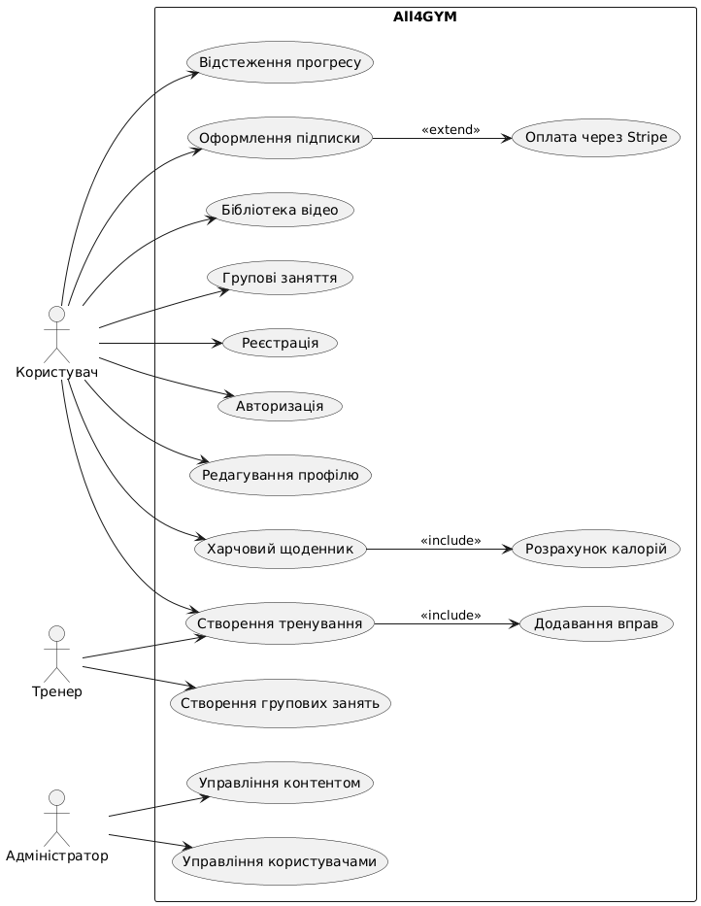

Рисунок 3.1 – Use Case діаграма прецедентів

Другою діаграмою є діаграма класів, вона демонструє основні сутності системи та їх зв’язки. Центральним класом є User, що пов’язаний з кількома сутностями (див. рис. 3.2):

* має список Workout (тренувань), які включають вправи (Exercise);
* веде MealLog із продуктами (FoodItem);
* зберігає дані про підписку (Subscription), пов’язану з платежами (Payment);
* бере участь у GroupSession, яку створює Coach.

Ця діаграма чітко відображає логічну структуру та дозволяє зрозуміти, як реалізовано базову модель у базі даних і в коді через Entity Framework Core.

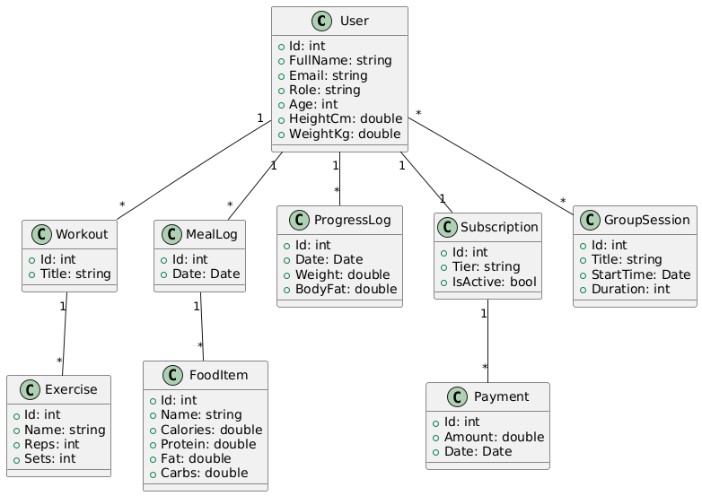

Рисунок 3.2 – Use Case діаграма класів

Діаграма діяльності (Activity diagram) була обрано, бо вона показує процес оформлення підписки користувачем. Цей сценарій є одним із найважливіших, оскільки пов’язаний із монетизацією системи. У діаграмі відображено послідовність дій: користувач обирає тариф, система створює платіжну сесію, Stripe обробляє оплату, після чого бекенд підтверджує транзакцію і оновлює профіль користувача, надаючи доступ до функціоналу відповідного рівня підписки. (див. рис. 3.3)

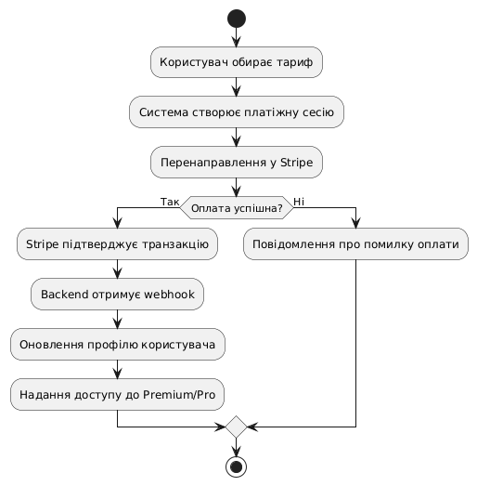

Рисунок 3.3 – Use Case діаграма діяльності

UML-діаграми дозволили представити систему All4GYM з різних точок зору. Діаграма прецедентів визначає ролі користувачів і сценарії взаємодії з функціоналом. Діаграма класів описує внутрішню структуру даних і зв’язки між об’єктами. Діаграма діяльності деталізує ключовий бізнес-процес – оформлення підписки. У сукупності ці діаграми формують цілісне уявлення про логіку проєктування та подальшу реалізацію системи.

1. Проєктування архітектури ПЗ

Проєкт All4GYM реалізується як веб-система, що об’єднує усе необхідне для досягнення різних цілей у сфері фітнесу. Його мета – забезпечити користувачів єдиною платформою для організації фітнес-процесу та спростити взаємодію з тренерами і тренажерними залами. Основні зацікавлені сторони:

* Кінцеві користувачі, що прагнуть вести облік тренувань, харчування та прогресу.
* Тренери, що організовують групові заняття та розробляють програми.
* Адміністратори, які відповідають за підтримку працездатності системи, управління користувачами та контентом.
* Підприємці (тренажерних залів), зацікавлені у монетизації через підписки та магазин спортиного харчування.

Для реалізації обрано архітектурний стиль клієнт–сервер із трьома основними рівнями. Перший – Frontend (презентаційний рівень), реалізує інтерфейс користувача для всіх ролей. Користувач бачить власний профіль, тренування та харчування; тренер має можливість керувати груповими сесіями; адміністратор отримує додаткові інструменти для управління користувачами та контентом. Другий, Backend (логічний рівень), є центральною частиною, яка обробляє всі запити. Він виконує CRUD-операції з користувачами, тренуваннями, харчуванням, прогресом і підписками. Також забезпечує розмежування доступу за ролями та рівнями підписки. Для цього використовується механізм JWT-токенів, які містять у собі дані про користувача, його роль (User, Coach, Admin) та рівень підписки (Basic, Pro, Premium). Завдяки цьому система гнучко керує доступом до функцій. Вони також служать для автентифікації та авторизації користувачів у системі. Третій рівень – Database (рівень зберігання даних), SQL Server із застосуванням ORM Entity Framework Core. Вона організована так, щоб враховувати як індивідуальні дії користувача, так і взаємодію з тренером чи адміністратором.

Додатково використовується зовнішній сервіс Stripe для автоматизації процесів оплати та керування підписками. Він дозволяє змінювати рівень доступу користувача після підтвердження платежу. Stripe надсилає повідомлення у вигляді webhook, які обробляються на логічному рівні (backend) для оновлення профілю.

Комунікація в системі побудована за допомогою REST API, що працює поверх HTTPS.

* Frontend – Backend: користувач через браузер надсилає запити (наприклад, створити тренування чи оформити підписку). Дані передаються у форматі JSON.
* Backend – Database: запити здійснюються через Entity Framework Core. Це дозволяє працювати з об’єктною моделлю (класи C#) без прямого написання SQL-запитів.
* Backend – Stripe: взаємодія організована через HTTP та webhooks. При оплаті підписки користувач перенаправляється у Stripe, а результат транзакції надсилається назад у систему.
* Backend – JWT: після успішної авторизації користувач отримує JWT-токен, у якому закодовано інформацію про його роль та рівень підписки. Це дозволяє контролювати доступ: наприклад, User з Basic не може відкрити сторінку групових занять, тоді як User з Premium має повний доступ.

Діаграма компонентів системи демонструє ключові модулі та їхні взаємозв’язки, що відображають логіку побудови архітектури. У центрі розташований компонент Серверна частина (Backend) який виконує роль ядра системи та координує роботу всіх інших складових (див. рис. 3.4). Він приймає запити від інтерфейсу користувача, обробляє бізнес-логіку та взаємодіє з базою даних і зовнішніми сервісами. Інтерфейс користувача реалізовано у вигляді окремого компонента Клієнтська частина (Frontend), що функціонує як клієнт і звертається до API для отримання або надсилання даних.

Особливе місце займає База даних (Database), яка є сховищем усіх даних. Серверна частина отримує доступ до бази даних за допомогою ORM Entity Framework Core, що дозволяє інкапсулювати SQL-запити у вигляді об’єктних моделей. Для монетизації використовується зовнішній компонент Stripe Payment Service, з яким Backend обмінюється повідомленнями через захищені HTTPS-з’єднання та webhook-сповіщення. Це забезпечує автоматичне оновлення статусів підписок після успішної транзакції.

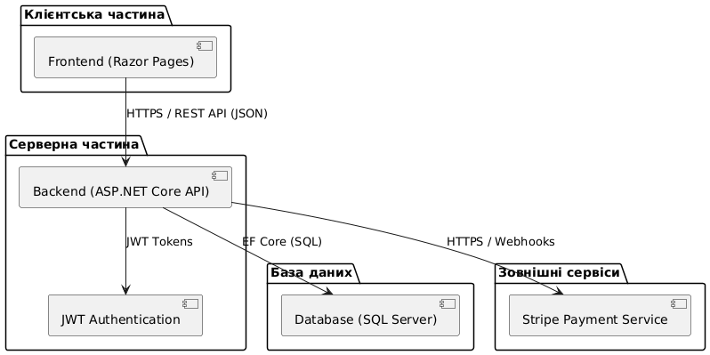

Рисунок 3.4 – Use Case діаграма компонентів

Для візуалізації як компоненти системи All4GYM розміщені на вузлах було створено діаграму розгортання (див. рис. 3.5). Вона передбачає використання кількох вузлів, які працюють у єдиному середовищі, забезпечуючи безперервність і масштабованість роботи. На стороні користувача функціонування забезпечується клієнтськими пристроями, такими як персональні комп’ютери або мобільні телефони, на яких у веб-браузері відкривається інтерфейс системи. Ці пристрої виступають точкою входу в систему та взаємодіють із сервером через захищене з’єднання HTTPS.

Основним обчислювальним вузлом є сервер додатків, на якому розгортається як клієнтська частина так і серверна. Цей сервер забезпечує відображення користувацького інтерфейсу та реалізацію бізнес-логіки. Для збереження даних використовується окремий сервер бази даних, що знаходиться у хмарі, де працює SQL Server. Така роздільна архітектура підвищує продуктивність і дозволяє масштабувати компоненти незалежно: за потреби можна розгорнути додаткові екземпляри backend-сервісів.

Важливою частиною інфраструктури є інтеграція з хмарним сервісом Stripe, що використовується для проведення фінансових операцій. Сервер додатків взаємодіє з ним через HTTPS-з’єднання, а підтвердження транзакцій надходить у вигляді webhook-повідомлень. Це дозволяє системі автоматично оновлювати статуси підписок користувачів. Усі з’єднання між вузлами будуються на основі захищених протоколів (HTTPS, TCP/IP), що гарантує захист персональних та фінансових даних.

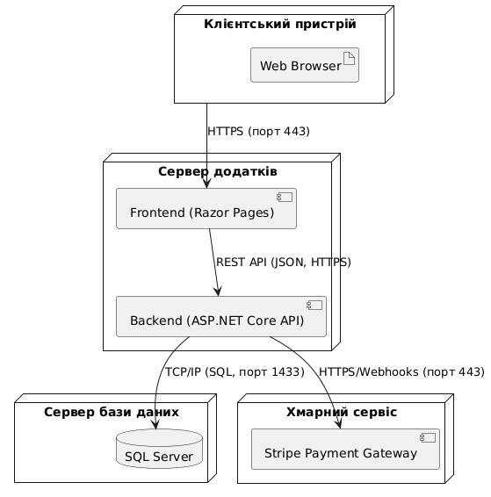

Рисунок 3.5 – Use Case діаграма розгортання

Діаграма розгортання відображає реальне фізичне розташування компонентів системи та характер зв’язків між ними. Використання окремих вузлів створює модульну інфраструктуру, яка легко масштабується та відповідає вимогам до безпеки й надійності. Такий підхід дозволяє забезпечувати безперервну роботу навіть за високих навантажень і гарантує захист даних користувачів.

Успішна робота проєкту залежить не лише від реалізації функціональних можливостей, але й від задоволення низки нефункціональних вимог, що визначають її якість, ефективність і стійкість. Нижче наведено основні вимоги до продуктивності, масштабованості, надійності та безпеки системи, а також стратегії їх реалізації.

1. Продуктивність

Система повинна забезпечувати стабільну роботу при одночасному використанні великою кількістю користувачів. Наприклад, при пікових навантаженнях, коли сотні користувачів одночасно здійснюють перегляд бібліотеки відео або реєструються на групові заняття, час відповіді не повинен перевищувати 2–3 секунд. Для цього застосовується оптимізація SQL-запитів, кешування часто використовуваних даних, а також використання асинхронних викликів на стороні серверної логіки.

1. Масштабованість

З огляду на можливе зростання кількості користувачів і розширення функціоналу, система повинна легко масштабуватися. Передбачено як вертикальне масштабування (збільшення ресурсів сервера), так і горизонтальне — розгортання додаткових серверів додатків. Такий підхід дозволить, наприклад, створити сторінку з магазином спортивного харчування у рамках тієї ж системи. Для зручності масштабування структура бази даних спроєктована модульно, із чітким поділом сутностей і підтримкою міграцій у EF Core.

1. Надійність

Система повинна функціонувати безперервно, із мінімальними простоями у роботі. Для цього передбачено регулярне резервне копіювання бази даних, моніторинг стану серверів та логування ключових подій. У випадку збою або некоректної оплати у Stripe користувач отримує повідомлення, а транзакція повторно обробляється через webhook. Це гарантує, що дані про підписки залишаються консистентними навіть у випадку технічних збоїв.

1. Безпека

Особлива увага приділяється захисту персональних і фінансових даних. Весь обмін інформацією здійснюється через HTTPS, а паролі користувачів зберігаються у вигляді криптографічних хешів. Для автентифікації застосовується механізм JWT-токенів, які містять дані для авторизації, роль користувача та рівень його підписки. Це дозволяє чітко розмежувати доступ до функціоналу. Додатково передбачені механізми захисту від повторних атак (Replay Attack), підробки запитів (CSRF) та SQL-ін’єкцій завдяки використанню ORM.

Система All4GYM як веб-рішення має ряд потенційних ризиків, що можуть вплинути на її стабільність, безпеку й ефективність. Найбільш ймовірними є технічні збої у роботі серверів або бази даних, що можуть призвести до тимчасової втрати доступу для користувачів. Існує також ризик перевантаження системи у пікові моменти, наприклад, коли велика кількість користувачів одночасно виконують одну дію. Особливу категорію ризиків становлять вразливості, пов’язані з безпекою: атаки типу SQL-ін’єкцій, XSS, CSRF, викрадення JWT-токенів або перехоплення даних у мережі. Для інтеграції з зовнішніми сервісами додатковим фактором є залежність від доступності Stripe, адже його недоступність автоматично призведе до зупинки механізму підписок.

Для зменшення ризику технічних збоїв використовується резервне копіювання бази даних, моніторинг серверів і автоматичне відновлення після аварій. Щоб уникнути перевантажень, передбачена можливість горизонтального масштабування серверів додатків і застосування балансувальників навантаження. Безпекові загрози мінімізуються за рахунок використання ORM (EF Core) для запитів до бази, що запобігає SQL-ін’єкціям, впровадженням політик CORS та токенів CSRF-захисту, а також зберіганням JWT-токенів у захищених cookie з атрибутами HttpOnly і SameSite. Для Stripe застосовується дублювання webhook-повідомлень і логування транзакцій, що дозволяє відновлювати статуси підписок у випадку збою.

У ході проєктування архітектури системи було сформовано клієнт–серверну модель із чітким поділом на frontend, backend, базу даних і зовнішні сервіси. Проведено детальне визначення основних компонентів, їхніх інтерфейсів та механізмів взаємодії. Виконані UML-діаграми – діаграма компонентів і діаграма розгортання – відповідають вимогам до архітектурного моделювання: вони демонструють як логічну структуру системи, так і її фізичне розташування на обчислювальних вузлах.

Розглянуті нефункціональні вимоги підтвердили, що архітектура відповідає вимогам продуктивності, масштабованості, надійності та безпеки. Проведена оцінка ризиків показала основні вразливості та визначила стратегії їхнього зменшення. Це свідчить про готовність системи до подальшої розробки та впровадження.

1. Проєктування бази даних

У веб-системі для зберігання інформації використовується реляційна база даних SQL Server. Вона містить набір таблиць, які відображають основні сутності предметної області: користувачів, тренування, вправи, харчові журнали, продукти, підписки, платежі, групові заняття, записи прогресу тощо. Структура побудована за принципом нормалізації, що мінімізує дублювання даних і забезпечує цілісність відносин (див. рис. 3.6). Зв’язки між сутностями реалізовані за схемою «один до багатьох» або «багато до багатьох». Наприклад, один користувач може мати багато тренувань, але кожне тренування належить лише одному користувачу. Подібний зв’язок існує й між користувачами та груповими заняттями: користувач може записатися на кілька занять, а заняття може мати багатьох учасників, що формує зв’язок «багато до багатьох». Для реалізації таких відносин застосовується проміжна таблиця Booking.

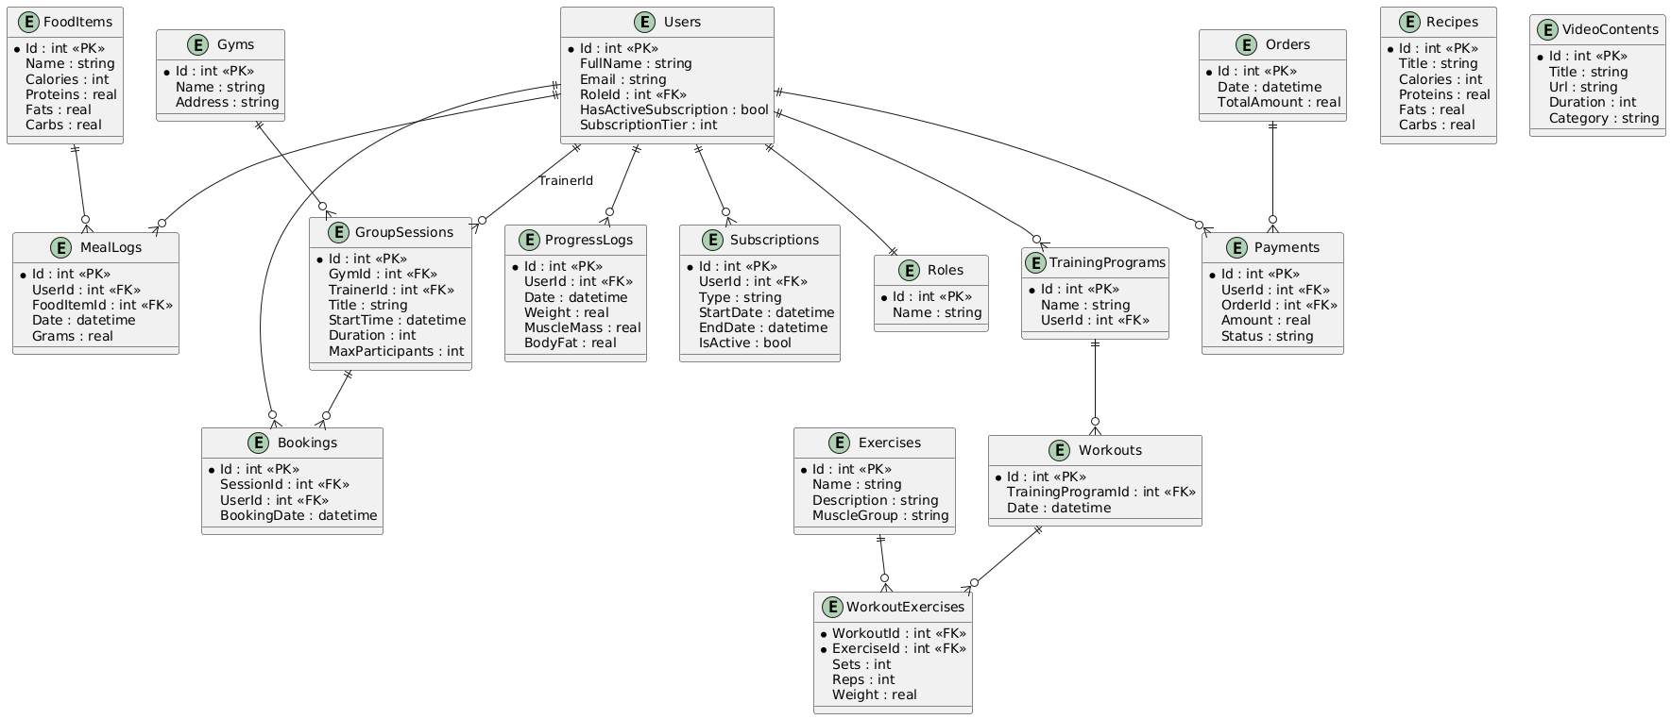

Рисунок 3.6 – ER-діаграма бази даних

Опис сутностей бази даних та зв’язків між ними:

* Users – центральна таблиця, що зберігає дані про користувачів. Має зв’язок з Roles (1:M), підписками, платежами, прогресом, тренуваннями, бронюваннями та харчовими журналами.
* Roles – довідник ролей (User, Coach, Admin).
* TrainingPrograms – індивідуальні програми тренувань, які належать користувачу.
* Workouts – тренування, що належать до конкретної програми. Один тренувальний комплекс може включати багато вправ, і одна вправа може бути використана в різних тренуваннях.
* Exercises – перелік усіх вправ, пов’язаний із тренуваннями через WorkoutExercises (M:N).
* WorkoutExercises – проміжна таблиця з параметрами виконання вправ (sets, reps, weight).
* MealLogs – записи харчування, що прив’язані до користувача й конкретного продукту (FoodItems). Кожен MealLog містить посилання на один продукт (M:1 з FoodItems). Це дає змогу зберігати як історію харчування користувача, так і загальний довідник продуктів.
* FoodItems – довідник продуктів харчування.
* ProgressLogs – записи про фізичний прогрес (вага, м’язова маса, відсоток жиру).
* Subscriptions – інформація про підписки користувачів (Basic, Pro, Premium).
* Payments – платежі, які належать користувачу та прив’язані до замовлення (Orders).
* GroupSessions – групові заняття у спортзалах (Gyms), з тренером (Users, роль Coach). Кожне групове заняття прив’язане до одного спортзалу, але спортзал може містити багато занять.
* Bookings – проміжна таблиця для запису користувачів на групові сесії (M:N).
* Recipes – бібліотека корисних рецептів (неприв’язана напряму до користувача). Ця таблиця не має зовнішніх ключів на користувача, оскільки вона виконує функцію довідника. Вона є незалежною сутністю, що використовується усіма користувачами системи.
* VideoContents – бібліотека відео (категорії: кардіо, силові, гнучкість). Так само як і таблиця рецептів є незалежною сутністю, що використовується усіма користувачами системи.
* Gyms – спортивні зали, до яких належать групові заняття.
* Orders – замовлення в магазині (зв’язок із Payments).

1. Приклади використаних алгоритмів та методів

Розробка системи All4GYM передбачає використання різноманітних алгоритмів для реалізації бізнес-логіки. Для візуалізації цих алгоритмів застосовуються UML-діаграми активностей, які відображають послідовність дій, рішення та умови переходів. Нижче наведено приклади двох ключових процесів: запис на групове заняття та оформлення підписки (див. рис 3.7-3.8).

1. Алгоритм запису користувача на групове заняття

Процес починається з того, що користувач відкриває розклад доступних групових занять у системі. На цьому етапі він переглядає список занять і обирає конкретне, на яке хоче записатися. Після цього система перевіряє, чи є вільні місця у вибраній сесії (див. рис 3.7). Якщо місця закінчилися, користувачу одразу відображається повідомлення, що реєстрація неможлива. Якщо ж вільні місця доступні, система переходить до наступного кроку – перевірки, чи користувач уже має активне бронювання на цю сесію.

У разі, якщо користувач вже був зареєстрований, система попереджає його про дублювання і не дозволяє створити новий запис. Це важливий момент, оскільки він гарантує цілісність даних у таблиці **Bookings** і запобігає подвійній реєстрації. Якщо ж користувач ще не був записаний, система створює новий запис у таблиці **Bookings**, фіксуючи дані користувача, ідентифікатор сесії та дату бронювання. Завершальним етапом є виведення повідомлення з підтвердженням про успішне бронювання, яке гарантує користувачу впевненість, що його місце зарезервовано.

Таким чином, алгоритм не лише перевіряє наявність місць, але й забезпечує коректність записів, мінімізуючи ризики дублювання та перевищення кількості учасників.

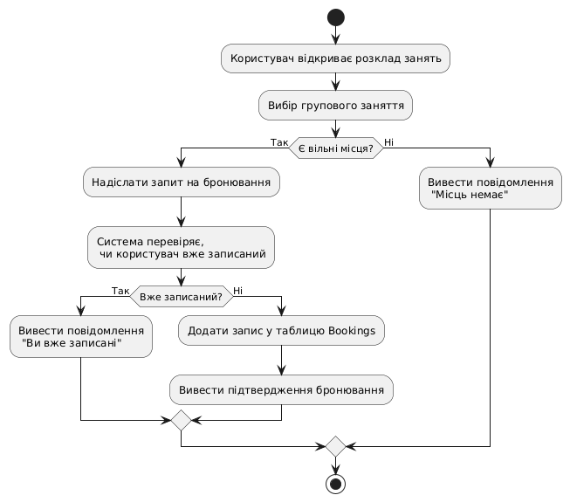

Рисунок 3.7 – Діаграма активності запису користувача на групове заняття

1. Алгоритм оформлення підписки через Stripe

Алгоритм починається з того, що користувач у своєму профілі або на сторінці підписок обирає бажаний рівень (Basic, Pro або Premium). Після того як користувач обрав бажаний тарифний план, система перевіряє, чи вже існує активна підписка. Якщо вона є, користувач отримує повідомлення про те, що потрібно відмінити поточну підписку, перш ніж перейти до оформлення нової. Такий підхід дозволяє уникнути дублювання підписок і запобігає помилкам у фінансових розрахунках.

Якщо активної підписки немає, система на основі вибору користувача створює **Checkout Session** у платіжному сервісі Stripe і перенаправляє користувача на захищену сторінку для введення платіжних даних. На цьому етапі користувач взаємодіє безпосередньо з інтерфейсом Stripe, що забезпечує максимальну безпеку платіжних операцій (див. рис. 3.8).

Після того як користувач ввів дані та підтвердив оплату, Stripe перевіряє коректність операції. Якщо транзакція не була успішною (наприклад, недостатньо коштів чи відмова банку), користувачу повертається повідомлення про помилку і підписка не активується. Якщо ж транзакція успішна, Stripe надсилає **webhook-повідомлення** до бекенду All4GYM. Система приймає цей сигнал, створює новий запис у таблиці **Subscriptions**, оновлює статус користувача (HasActiveSubscription = true) і зберігає всі необхідні дані про оплату в таблиці **Payments**.

Заключним етапом є формування підтвердження для користувача, яке може бути відображене на екрані або надіслане на email. Таким чином, алгоритм не тільки реалізує процес оформлення підписки, а й забезпечує правильність і послідовність переходу між тарифними планами, що є важливою складовою бізнес-логіки системи, і навіть у випадку збою Stripe забезпечує узгодженість даних у БД та надійність збереження інформації про підписку.

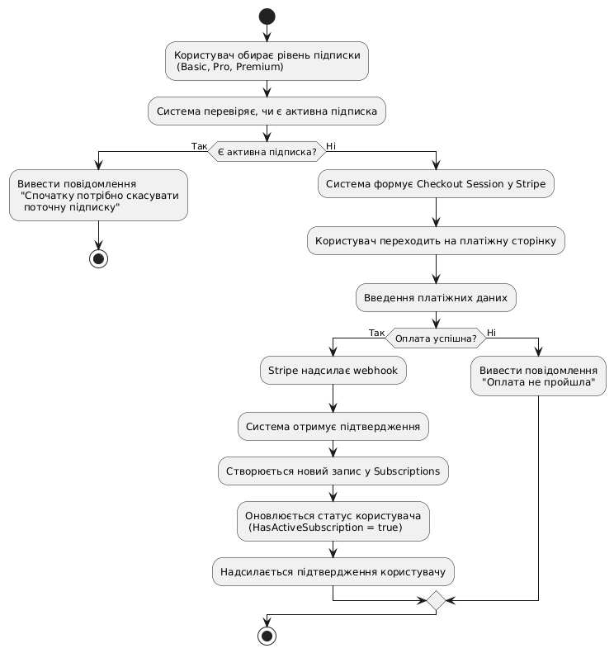

Рисунок 3.8 – Діаграма активності запису користувача на групове заняття

1. Проєктування UI/UX

Розробка інтерфейсу користувача для веб-системи базується на принципах зручності, інтуїтивності та доступності. Основна мета UI/UX дизайну полягає в тому, щоб користувачі могли швидко орієнтуватися у функціоналі та виконувати свої задачі з мінімальними зусиллями. Враховуючи різні ролі користувачів, інтерфейс було спроєктовано з акцентом на контекстні сценарії використання.

Інтерфейс реалізовано у стилі **мінімалізму** з акцентом на прості форми, контрастні кольори й чітку типографіку. Було обрано адаптивний дизайн, який забезпечує однаково комфортне користування як на ПК, так і на мобільних пристроях. Це особливо важливо для цільової аудиторії, яка часто використовує смартфони для планування тренувань, перегляду відео та ведення харчового щоденника.

1. Вибір технологій

У якості технології для клієнтської частини, як вже зазначалось раніше, було обрано ASP.NET Core Razor Pages у поєднанні з C# та HTML/CSS. Оскільки бекенд реалізовано на ASP.NET Core, використання Razor Pages забезпечує єдине середовище розробки. Це спрощує обмін даними між клієнтом і сервером, оскільки обидві частини створені в одній екосистемі. Razor Pages дозволяє легко взаємодіяти з REST API бекенду.

Завдяки інтеграції з Bootstrap забезпечено адаптивний інтерфейс для ПК і мобільних пристроїв. Це дозволяє швидко створювати інтуїтивно зрозумілі UI-рішення без потреби у складних фронтенд-фреймворках. А також система стає простішою до розширення системи в майбутньому – додавання нових сторінок не вимагає змін у базовій архітектурі.

1. Основні принципи UX у системі

* **Простота та логічність навігації.** Усі основні модулі винесені в меню. Користувач бачить лише ті функції, що відповідають його ролі та рівню підписки.
* **Візуальна підтримка прийняття рішень.** Для моніторингу прогресу використовуються графіки та візуалізації. Це дозволяє користувачам швидко оцінити свої результати.
* **Модульність.** Кожна сторінка проєктувалася як самостійний модуль, що полегшує подальше розширення системи. Наприклад, блок «Бібліотека рецептів» інтегрований у «Харчування», але водночас функціонує як окремий розділ.
* **Зворотний зв’язок.** Усі дії користувача супроводжуються повідомленнями (успіх, помилка, попередження), що робить взаємодію прозорою та зрозумілою.

1. Приклади UI-сторінок

Для демонстрації інтерфейсу користувача було обрано основні сторінки веб-системи:

* Сторінка профілю (див. рис. 3.9): головна сторінка системи. Дозволяє переглядати та редагувати особисті дані, бачити статус підписки, оновлювати параметри тіла.
* Сторінка тренувань (див. рис. 3.10): відображає створені користувачем тренування, дозволяє додавати нові вправи або редагувати програми.
* Сторінка харчування (див. рис. 3.11): містить харчовий щоденник із можливістю підрахунку калорій та БЖВ на основі обраних продуктів. Також містить перехід на сторінку для обчислення добової норми калорій та БЖВ.
* Сторінка прогресу (див. рис. 3.12): візуалізує зміни ваги, відсотка жиру та м’язової маси.
* Сторінка групових занять (див. рис. 3.13): має календар з інтерактивною можливістю записатися чи відмінити участь.
* Сторінка бібліотеки рецептів (див. рис. 3.14): містить опис і харчову цінність.
* Сторінка оформлення підписки (див. рис. 3.15): відображає три рівні підписки, дозволяючи користувачу обрати необхідну до його цілей.

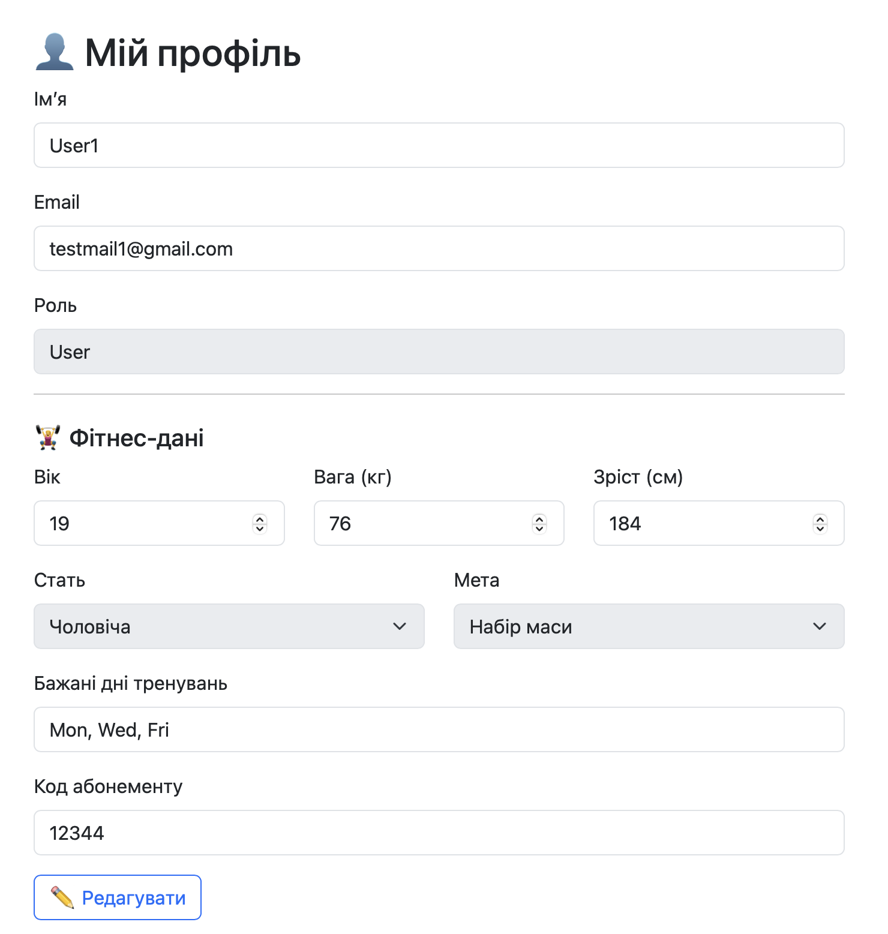

Рисунок 3.9 – Сторінка профілю користувача

Як ми бачимо, сторінка містить поля з інформацією про користувача. Він може за бажанням змінити свої цілі та параметри. Проте, користувач (User), не може змінити свою роль.

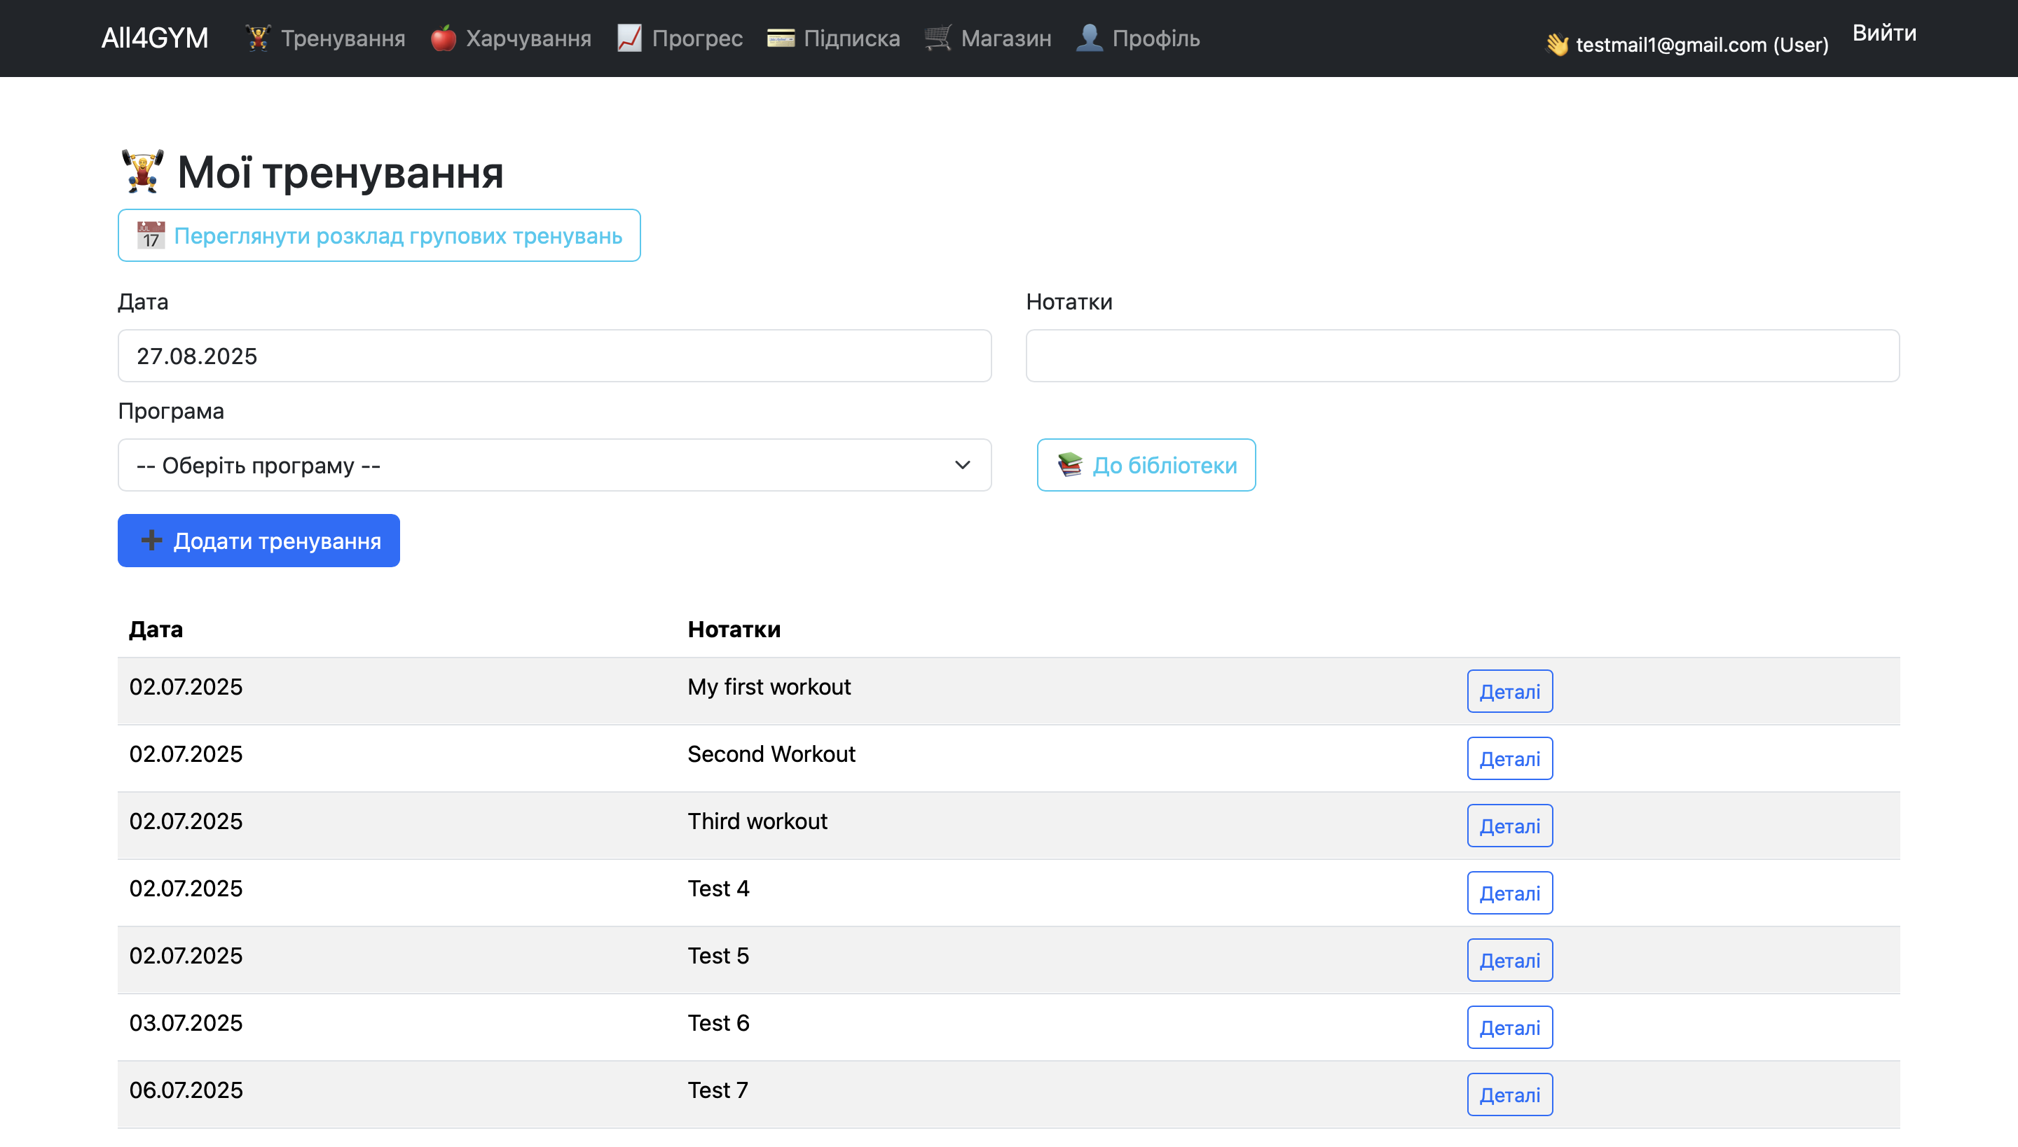

Рисунок 3.10 – Сторінка тренувань

На цій сторінці користувач може вести свій щоденник тренувань. За бажанням він може редагувати тренувальні сесії. А також за наявності відповідного рівня підписки переглядати бібліотеку вправ з їх правильну технікою та дізнаватись нове.

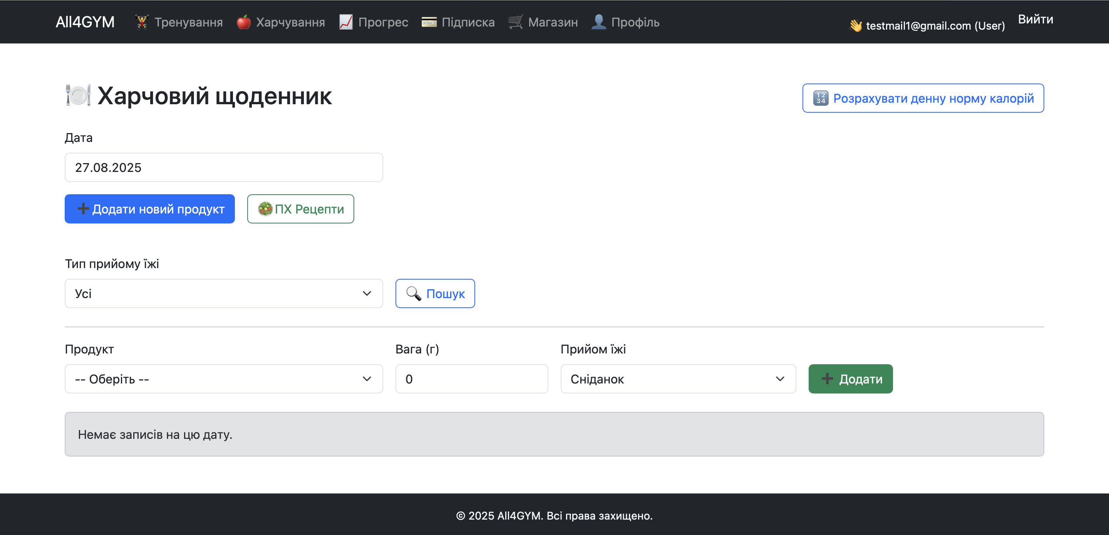

Рисунок 3.11 – Сторінка харчування

Як ми можемо бачити, сторінка харчування представляє собою харчовий щоденник. Обираючи дату та прийом їх, користувач може обрати продукт зі списку або додати новий (для власної зручності), вказавши його КБЖВ на 100 грамів та створити запис у щоденнику. Він також може відслідковувати скільки він вже з’їв за день або за певний період часу, використавши відповідні фільтри та пошук. Так само як із тренуваннями, за відповідного рівня підписки користувач може переглядати бібліотеку рецептів, щоб харчуватись різноманітно та корисно.

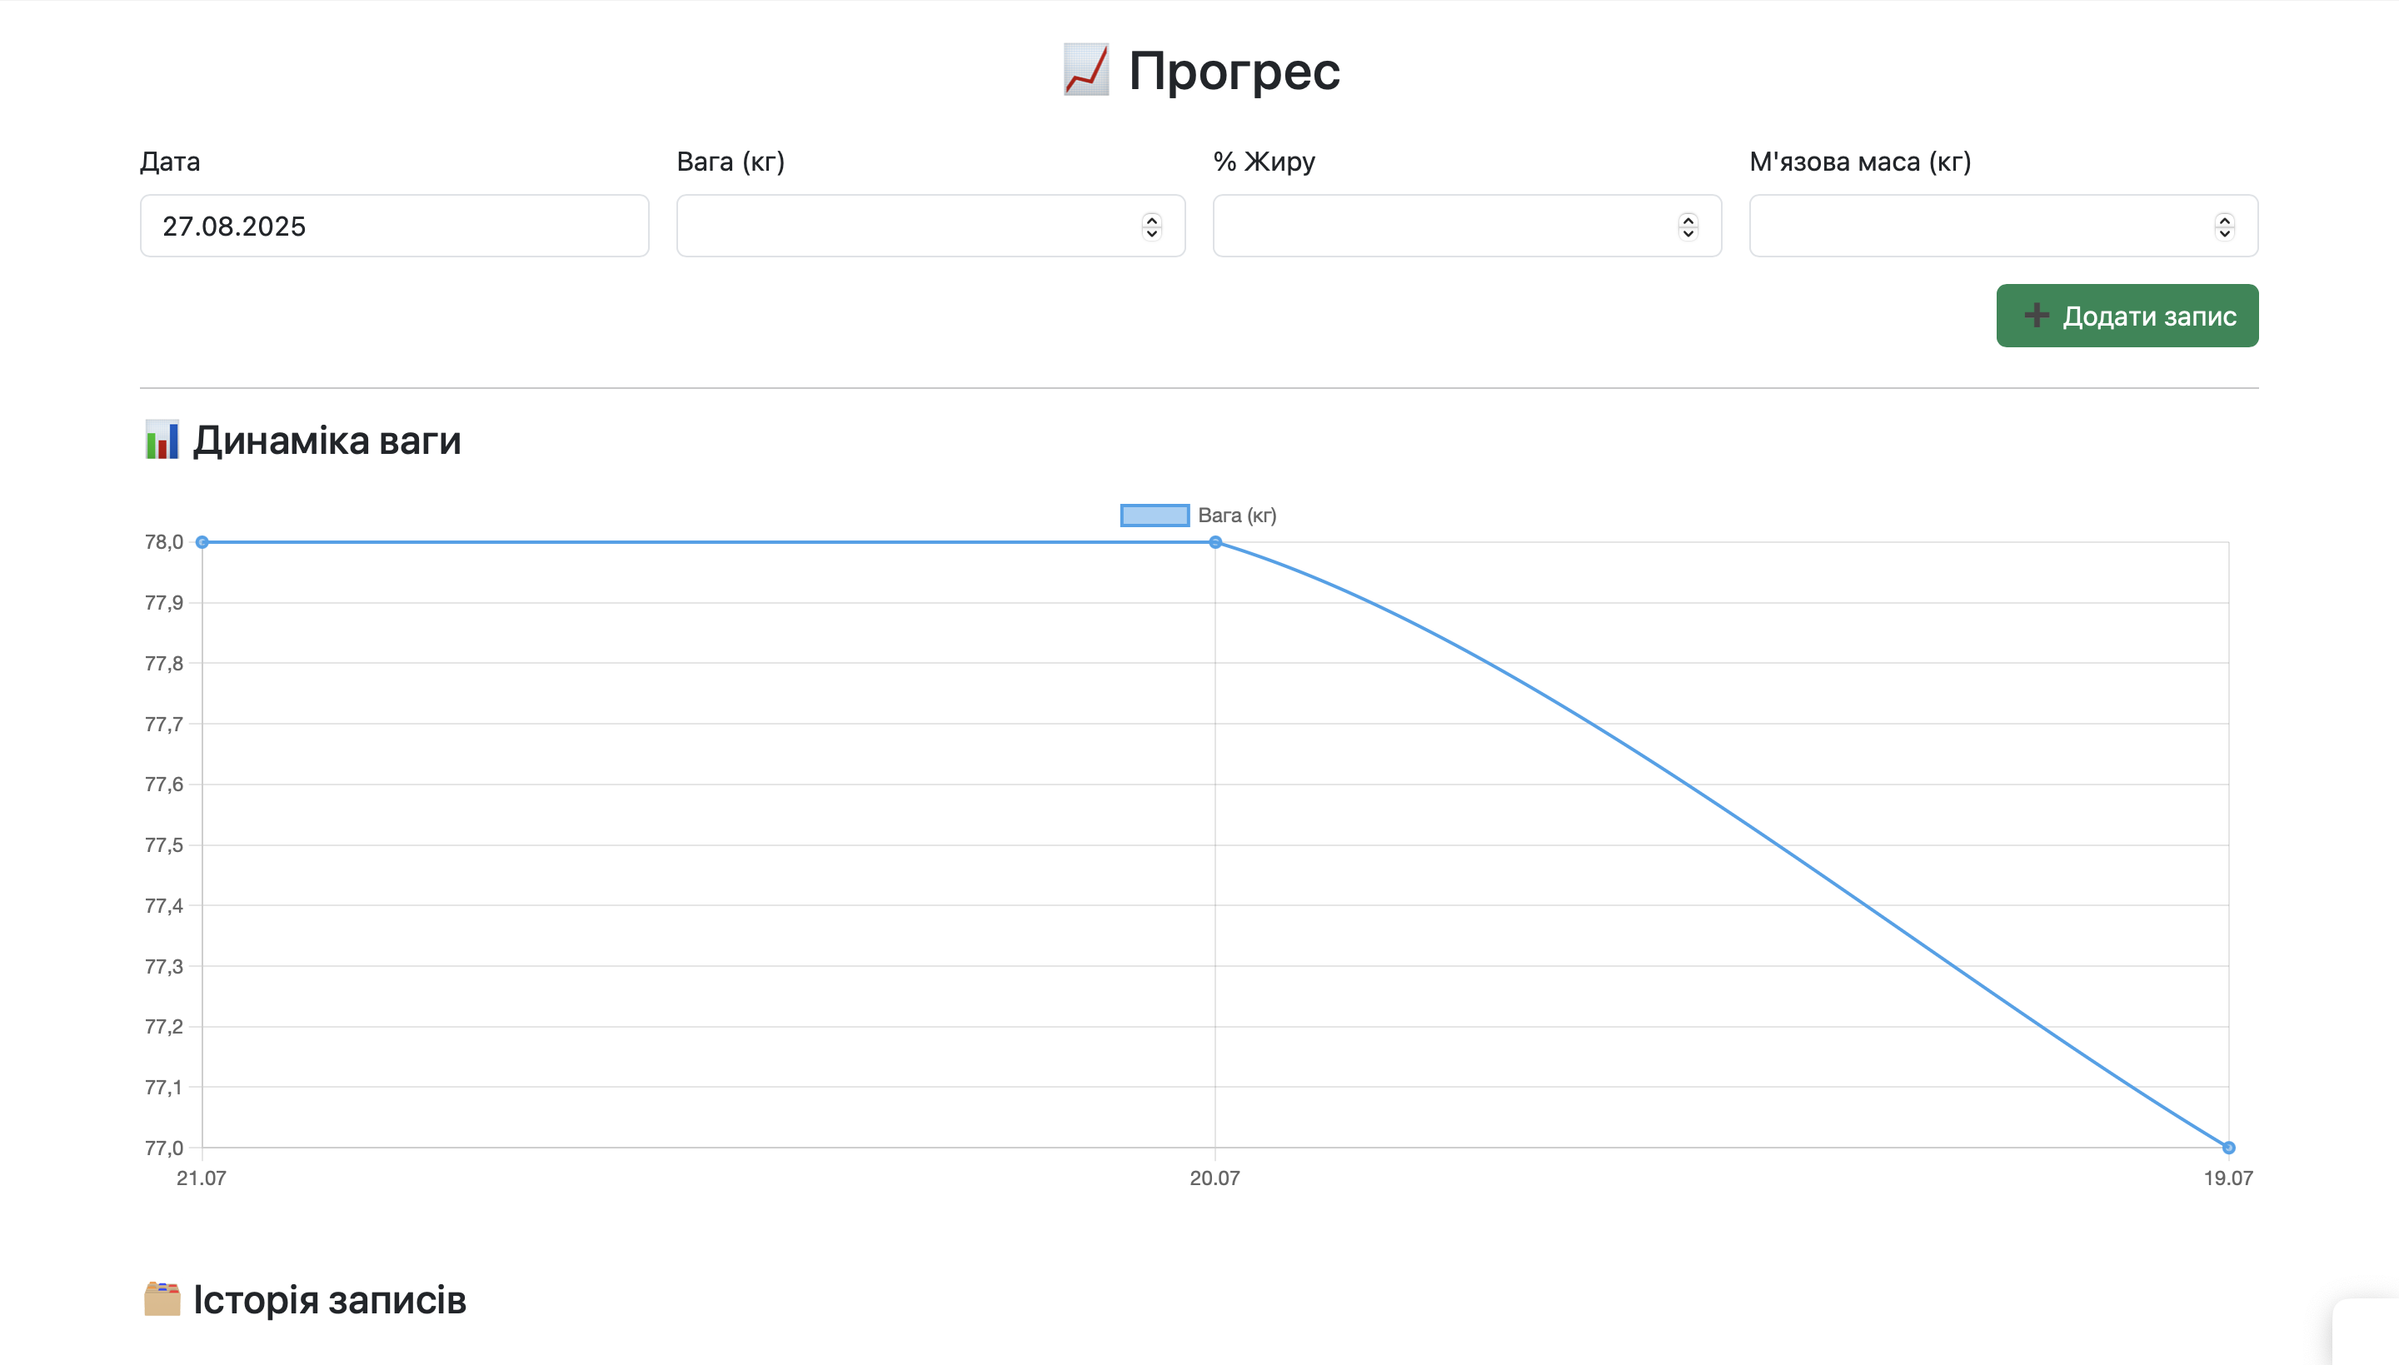

Рисунок 3.12 – Сторінка прогресу

На цій сторінці, користувач може на графіку переглядати динаміку ваги, відсоток жиру та м’язову масу. Це головні параметри для усіх цілей, чи то схуднення, чи то набір маси. Також зберігається історія записів.

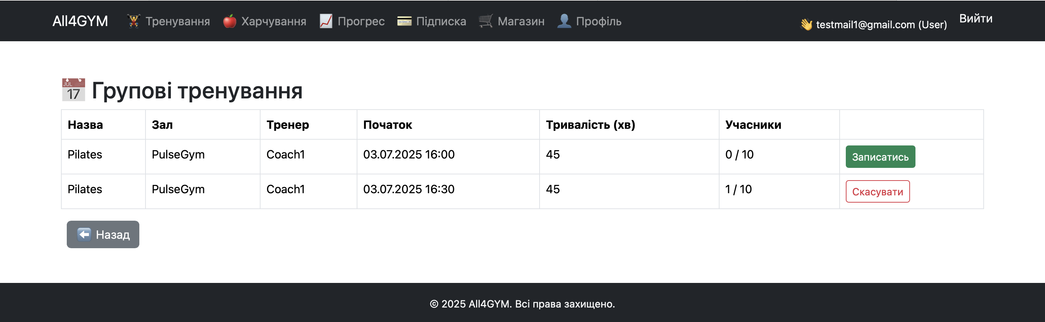

Рисунок 3.13 – Сторінка групових занять

Як ми бачимо, на сторінці групових занять користувач може переглядати та записуватись на групову сесію. За бажанням він може скасувати запис, а також програма не дозволить записатись на декілька сесій якщо їх час перетинається.

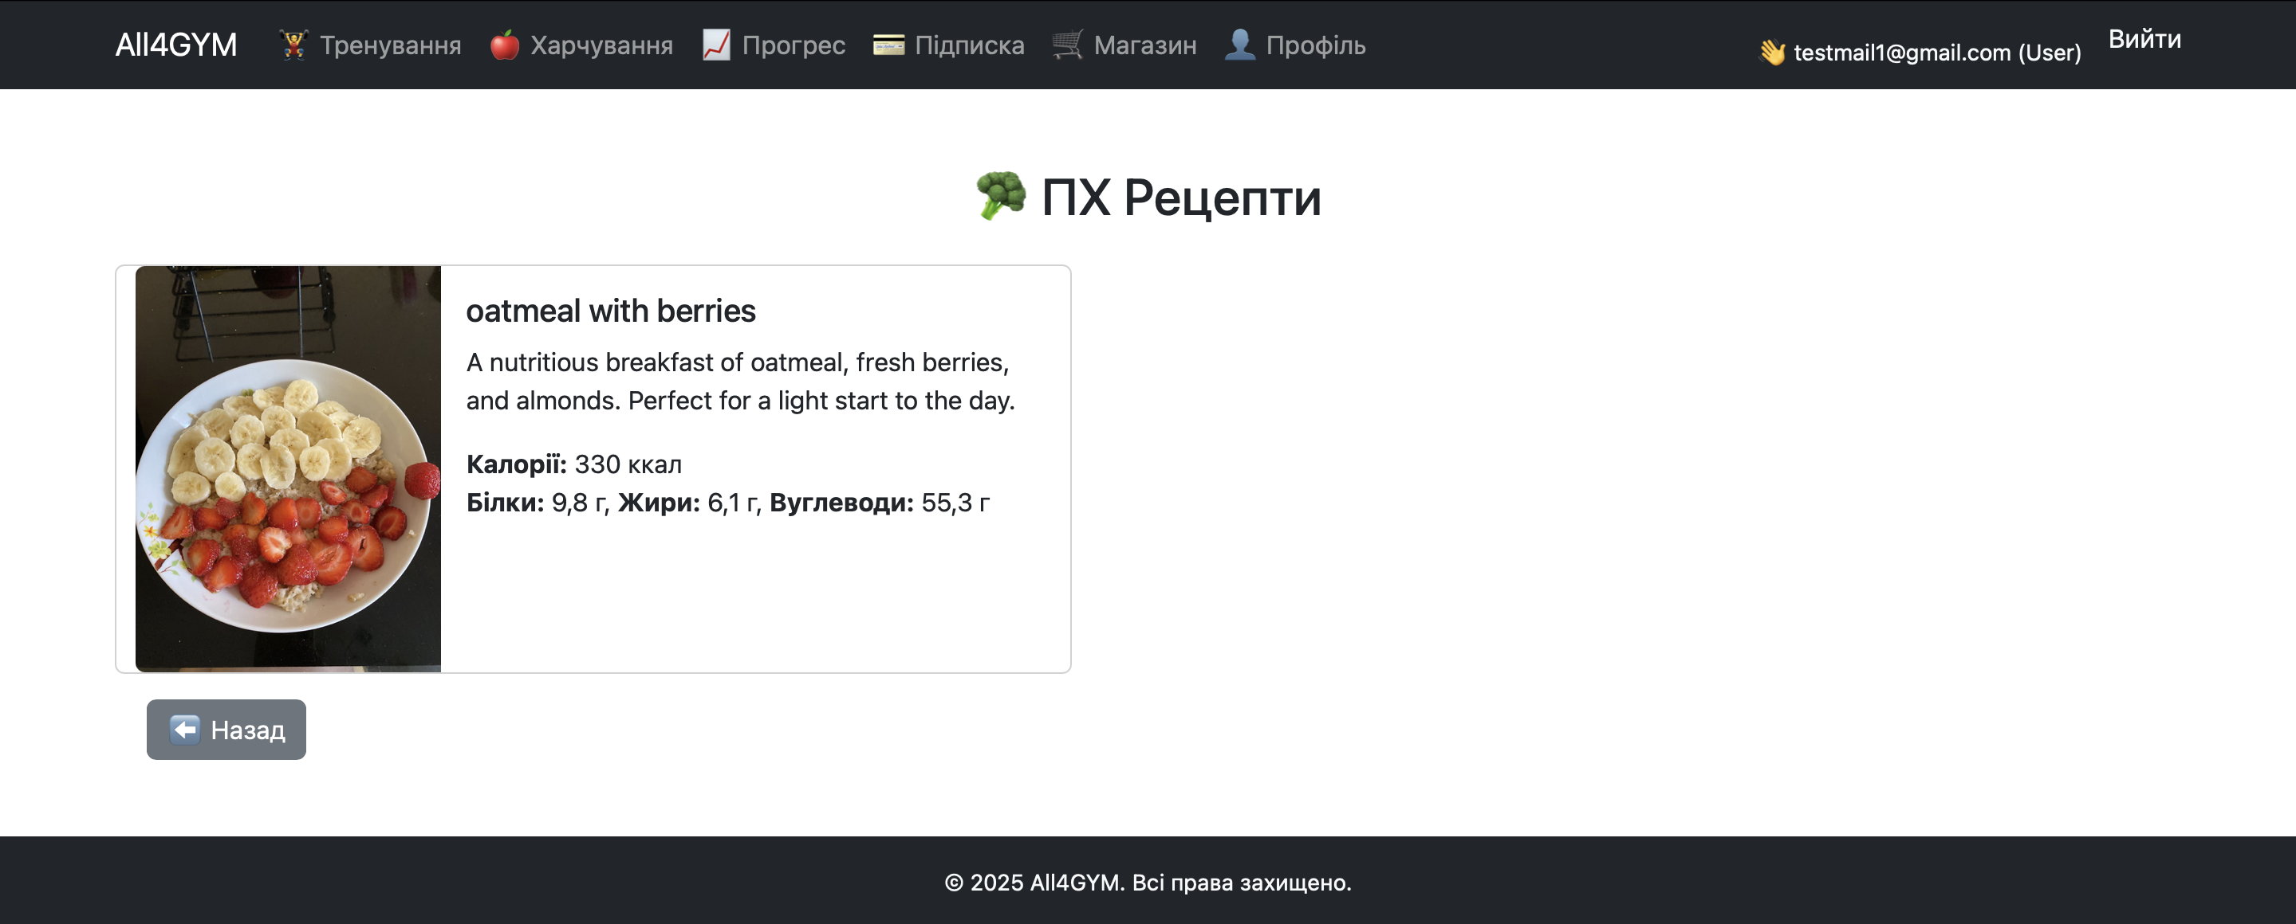

Рисунок 3.14 – Сторінка рецептів

Тут ми бачимо просту, але інформативну сторінку з ПХ рецептами.

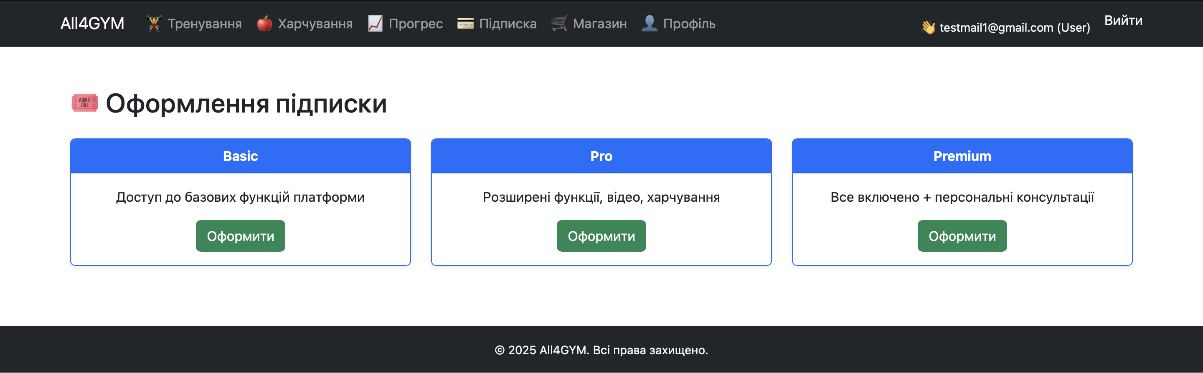

Рисунок 3.15 – Сторінка оформлення підписки

На цій сторінці користувач бачить доступні рівні підписки та які привілеї кожна з них надає. Натискаючи на кнопку «Оформити», система перенаправить користувача на сторінку оплати за допомогою сервісу Stripe. У разі наявності активної підписки, система повідомить, що спершу треба скасувати поточну підписку.

**4 ОПИС ПРИЙНЯТИХ ПРОГРАМНИХ РІШЕНЬ**

1. Загальний огляд реалізації

Розробка інформаційної системи здійснювалася на основі сучасних технологій, що забезпечують баланс між продуктивністю, безпекою та зручністю використання. При виборі архітектурного підходу було прийнято рішення використовувати **клієнт–серверну модель**, у якій бізнес-логіка зосереджена на серверній стороні, а користувацький інтерфейс реалізований як фронтенд на базі Razor Pages. Такий підхід дав змогу розділити відповідальність між рівнями та спростив процес інтеграції різних модулів системи.

Серверна частина (бекенд) реалізована за допомогою **ASP.NET Core** – сучасного високопродуктивного фреймворку від Microsoft, який підтримує кросплатформенність та має широкий набір бібліотек для веброзробки. Базовим принципом побудови API стала REST-архітектура, яка дозволяє фронтенду ефективно взаємодіяти з бекендом через HTTP-запити. Для збереження та обробки даних використовується **Microsoft SQL Server**, розгорнутий у середовищі Docker. Це рішення забезпечує надійність, масштабованість та простоту адміністрування бази даних. Доступ до даних реалізовано через ORM-бібліотеку **Entity Framework Core**, яка дозволила впровадити підхід Code-First, автоматично керувати міграціями та підтримувати цілісність даних. Фронтенд-частина побудована на **ASP.NET Core Razor Pages**, що дозволило залишитися в межах єдиного технологічного стека на C#.

Таким чином, у ході реалізації було прийнято рішення використовувати сучасні, перевірені технології, які забезпечують стабільність роботи системи, простоту масштабування, гнучкість розробки та зручність для кінцевого користувача.

1. Реалізація бекенду

Серверна частина системи складається з трьох основних рівнів:

1. Контролери – відповідають за прийом HTTP-запитів від клієнта, виклик бізнес-логіки і повернення відповідей у форматі JSON.
2. Сервіси – інкапсулюють бізнес-логіку.
3. DTO – використовуються для обміну даними між клієнтом і сервером без прямого доступу до сутностей БД.

Щоб продемонструвати підхід до реалізації серверної частини, у якості прикладу, розберемо реєстрацію нового користувача у системі. Нижче наведено частинну коду контролера UserController:

**[ApiController]**

**[Route("api/[controller]")]**

**public class UserController : ControllerBase**

**{**

**private readonly IUserService \_userService;**

**public UserController(IUserService userService)**

**{**

**\_userService = userService;**

**}**

**/// <summary>**

**/// Реєстрація нового користувача.**

**/// </summary>**

**[HttpPost("register")]**

**[AllowAnonymous]**

**[SwaggerOperation(Summary = "Реєстрація", Description = "Доступно всім")]**

**public async Task<IActionResult> Register([FromBody] RegisterUserDto dto)**

**{**

**try**

**{**

**var user = await \_userService.RegisterAsync(dto);**

**return Ok(user);**

**}**

**catch (Exception ex)**

**{**

**return BadRequest(new { message = ex.Message });**

**}**

**}**

**/// <summary>**

**/// Вхід користувача та отримання JWT-токена.**

**/// </summary>**

**[HttpPost("login")]**

**[AllowAnonymous]**

**[SwaggerOperation(Summary = "Авторизація", Description = "Доступно всім")]**

**public async Task<IActionResult> Login([FromBody] LoginDto dto)**

**{**

**try**

**{**

**var token = await \_userService.LoginAsync(dto);**

**return Ok(new { token });**

**}**

**catch (Exception ex)**

**{**

**return Unauthorized(new { message = ex.Message });**

**}**

**}**

Контролер виконує роль проміжної ланки між клієнтом та бізнес-логікою системи. Він відповідає за обробку HTTP-запитів, що стосуються процесів реєстрації та авторизації користувачів. У момент отримання запиту на створення нового облікового запису контролер приймає дані від клієнта у вигляді DTO, передає їх на обробку до сервісного рівня та у випадку успішного виконання повертає відповідь із результатом у форматі JSON. У разі виникнення виняткової ситуації контролер не завершує роботу з помилкою, а повертає клієнту зрозуміле повідомлення про збій, що робить систему більш передбачуваною й надійною.

Аналогічно функціонує метод авторизації: він приймає облікові дані користувача, делегує перевірку сервісному рівню та у випадку успіху повертає згенерований JWT-токен, який у подальшому використовується для доступу до захищених ресурсів системи. Такий підхід дає можливість розділити відповідальність між різними рівнями застосунку, зберігаючи чистоту коду та забезпечуючи масштабованість.

Далі розглянемо код сервісу UserService, він відповідає за реалізацію бізнес-логіки, пов’язаної з управлінням користувачами. Він взаємодіє з базою даних через AppDbContext, використовує бібліотеку AutoMapper для трансформації сутностей у DTO, а також сервіс JwtService для генерації токенів автентифікації.

**public class UserService : IUserService**

**{**

**private readonly AppDbContext \_context;**

**private readonly IMapper \_mapper;**

**private readonly JwtService \_jwtService;**

**public UserService(AppDbContext context, IMapper mapper, JwtService jwtService)**

**{**

**\_context = context;**

**\_mapper = mapper;**

**\_jwtService = jwtService;**

**}**

**public async Task<UserDto> RegisterAsync(RegisterUserDto dto)**

**{**

**if (await \_context.Users.AnyAsync(u => u.Email == dto.Email))**

**throw new Exception("Користувач з таким email вже існує");**

**var user = new User**

**{**

**FullName = dto.FullName,**

**Email = dto.Email,**

**PasswordHash = BCrypt.Net.BCrypt.HashPassword(dto.Password),**

**RoleId = dto.RoleId ?? 1, // за замовчуванням — Client**

**};**

**\_context.Users.Add(user);**

**await \_context.SaveChangesAsync();**

**return \_mapper.Map<UserDto>(user);**

**}**

**public async Task<string> LoginAsync(LoginDto dto)**

**{**

**var user = await \_context.Users**

**.Include(u => u.Role)**

**.FirstOrDefaultAsync(u => u.Email == dto.Email);**

**if (user == null || !BCrypt.Net.BCrypt.Verify(dto.Password, user.PasswordHash))**

**throw new Exception("Невірний логін або пароль");**

**return \_jwtService.GenerateToken(user);**

**}**

Метод RegisterAsync отримує дані з об’єкта RegisterUserDto і спершу перевіряє, чи не існує вже користувача з таким самим email у базі даних. Якщо дублювання знайдено, метод генерує виключення, повідомляючи про неможливість створення нового облікового запису. У разі відсутності конфлікту створюється новий об’єкт класу User, для якого пароль зберігається у вигляді хешу, що забезпечує захист від компрометації у випадку витоку даних. За замовчуванням, якщо користувач не передає роль, йому призначається роль "Client". Після збереження нового користувача у базі даних сервіс повертає об’єкт UserDto, що дозволяє уникнути прямої роботи з сутностями БД на рівні контролера.

Метод LoginAsync, в свою чергу, реалізує логіку входу до системи. Він здійснює пошук користувача за email із завантаженням його ролі для подальшого формування claims у JWT-токені. Якщо користувач не знайдений або пароль виявився некоректним, викидається виключення з повідомленням про помилку автентифікації. Якщо ж перевірка проходить успішно, сервіс звертається до JwtService і генерує JWT-токен, який повертається клієнту. Такий токен містить ключові атрибути користувача (ідентифікатор, email, роль, рівень підписки) й використовується для доступу до захищених ресурсів.

Останнью частиною цього прикладу стануть DTO – RegisterUserDto, LoginDto та UserDto (див. приклад коду нижче). Вони виконують ключову роль у взаємодії між клієнтом і сервером, забезпечуючи безпечний та контрольований обмін даними, виключаючи пряме використання сутностей бази даних. Такий підхід дозволяє ізолювати рівень зберігання від зовнішніх запитів і водночас зменшує ризики витоку чутливої інформації.

**public class RegisterUserDto**

**{**

**public string FullName { get; set; } = null!;**

**public string Email { get; set; } = null!;**

**public string Password { get; set; } = null!;**

**public int? RoleId { get; set; }**

**}**

**public class LoginDto**

**{**

**public string Email { get; set; } = null!;**

**public string Password { get; set; } = null!;**

**}**

**public class UserDto**

**{**

**public int Id { get; set; }**

**public string FullName { get; set; } = null!;**

**public string Email { get; set; } = null!;**

**public string Role { get; set; } = null!;**

**public bool HasActiveSubscription { get; set; } = false;**

**public SubscriptionTier SubscriptionTier { get; set; } = SubscriptionTier.Basic;**

**public int? Age { get; set; }**

**public double? HeightCm { get; set; }**

**public double? WeightKg { get; set; }**

**public string? Gender { get; set; }**

**public string? Goal { get; set; }**

**public string? PreferredWorkoutDays { get; set; }**

**public string? GymPassCode { get; set; }**

**}**

RegisterUserDto – застосовується під час реєстрації нового користувача. Він містить необхідні дані для створення облікового запису: ім’я, email, пароль та ідентифікатор ролі. Завдяки цьому контролер отримує лише ті параметри, що потрібні для реєстрації, а все інше визначається на рівні бізнес-логіки.

LoginDto – використовується на етапі авторизації. У ньому містяться лише email і пароль, які надсилає користувач для перевірки. Це спрощує вхід до системи і не передає жодної зайвої інформації.

UserDto – є основним та застосовується для повернення даних про користувача клієнту. На відміну від сутності User у базі даних, цей об’єкт не містить пароля чи технічних полів, а лише ті характеристики, які є потрібними для інтерфейсу: ім’я, email, роль, статус підписки, а також параметри профілю (вік, зріст, вага, стать, цілі, код абонемента). Це забезпечує безпечну та ефективну передачу інформації у фронтенд.

Таким чином, наведений приклад демонструє послідовність роботи серверної частини системи: контролер відповідає за прийом і маршрутизацію запитів, сервіс реалізує бізнес-логіку, а DTO забезпечують безпечну передачу даних між клієнтом і сервером. Це дозволяє підтримувати принципи розподілу відповідальності, інкапсуляції логіки та підвищує масштабованість і захищеність системи.

1. Реалізація фронтенду

Кожна сторінка клієнтської частини має два файли:

1. .cshtml – відповідає за відображення інтерфейсу користувача;
2. .cshtml.cs – містить обробники подій та логіку роботи зі стороною сервера.

На прикладі реєстрації користувача можна простежити, як клієнтська частина збирає дані з форми, відправляє їх на API api/User/register, а потім обробляє відповідь (див. приклад коду нижче).

**@page**

**@model RegisterModel**

**@{**

**ViewData["Title"] = "Реєстрація";**

**}**

**<div class="container mt-5" style="max-width: 500px;">**

**<h2 class="mb-4">Створити обліковий запис</h2>**

**<form method="post">**

**<div class="mb-3">**

**<label asp-for="FullName" class="form-label">Імʼя</label>**

**<input asp-for="FullName" class="form-control" />**

**<span asp-validation-for="FullName" class="text-danger"></span>**

**</div>**

**<div class="mb-3">**

**<label asp-for="Email" class="form-label">Email</label>**

**<input asp-for="Email" type="email" class="form-control" />**

**<span asp-validation-for="Email" class="text-danger"></span>**

**</div>**

**<div class="mb-3">**

**<label asp-for="Password" class="form-label">Пароль</label>**

**<input asp-for="Password" type="password" class="form-control" />**

**<span asp-validation-for="Password" class="text-danger"></span>**

**</div>**

**<button type="submit" class="btn btn-success w-100">Зареєструватися</button>**

**@if (!string.IsNullOrEmpty(Model.ErrorMessage))**

**{**

**<div class="alert alert-danger mt-3">@Model.ErrorMessage</div>**

**}**

**</form>**

**<p class="mt-3 text-center">**

**Вже маєш акаунт?**

**<a asp-page="/Login">Увійди</a>**

**</p>**

**</div>**

**@section Scripts {**

**<partial name="\_ValidationScriptsPartial" />**

**}**

**public class RegisterModel : PageModel**

**{**

**…**

**public async Task<IActionResult> OnPostAsync()**

**{**

**if (!ModelState.IsValid) return Page();**

**using var http = new HttpClient();**

**http.BaseAddress = new Uri("http://localhost:5092/");**

**var content = new StringContent(**

**JsonSerializer.Serialize(new**

**{**

**fullName = FullName,**

**email = Email,**

**password = Password**

**}),**

**Encoding.UTF8,**

**"application/json");**

**var response = await http.PostAsync("api/User/register", content);**

**if (response.IsSuccessStatusCode)**

**{**

**return RedirectToPage("/Login");**

**}**

**var errorJson = await response.Content.ReadAsStringAsync();**

**try**

**{**

**var error = JsonDocument.Parse(errorJson);**

**ErrorMessage = error.RootElement.GetProperty("message").GetString();**

**}**

**catch**

**{**

**ErrorMessage = "Помилка під час реєстрації";**

**}**

**return Page();**

**}**

**}**

На рівні фронтенду створюється сторінка з простою формою (див. рис. 4.1), яка збирає дані від користувача (ім’я, email та пароль). При надсиланні форми (OnPostAsync) дані серіалізуються у JSON та надсилаються до бекенду через HttpClient. Якщо бекенд повертає успішну відповідь, користувач бачить повідомлення про успішну реєстрацію.

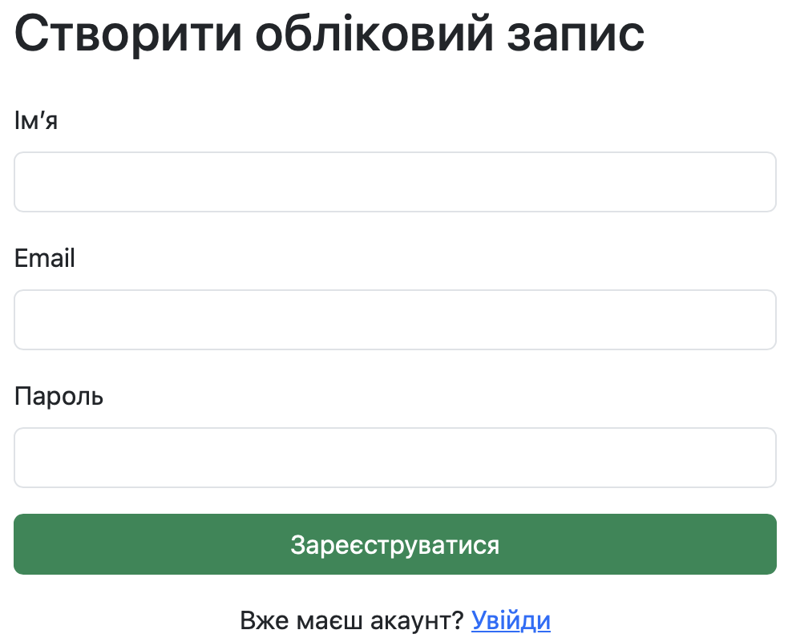

Рисунок 4.1 – Сторінка реєстрації нового користувача

У разі виникнення помилки система виводить повідомлення про помилку (див. рис. 4.2). Такий підхід дозволяє чітко відокремити бізнес-логіку від відображення інтерфейсу і водночас зберегти простоту взаємодії між ними.

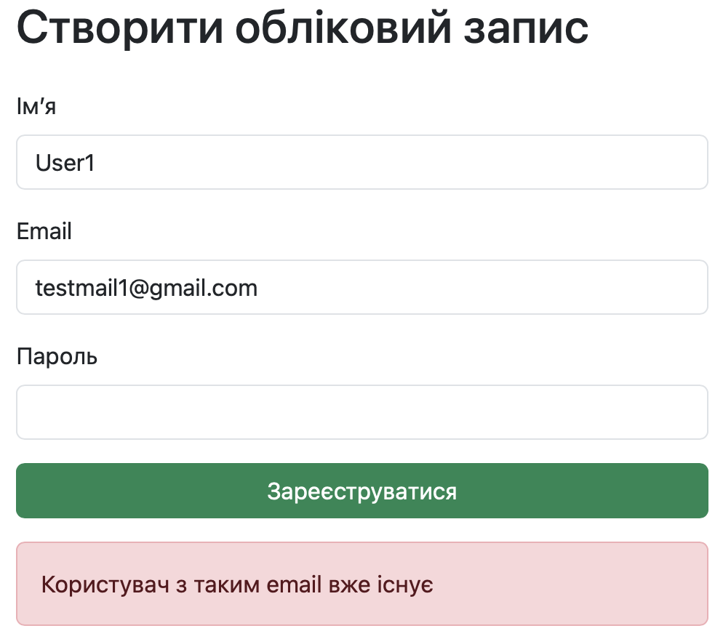

Рисунок 4.1 – Обробка помилки (користувач вже зареєстрований)

1. Інтеграція з зовнішніми сервісами

Для роботи з підписками інтегровано сервіс Stripe, який дозволяє створювати платіжні сесії для користувачів. Весь процес поділяється на три етапи:

1. Створення Checkout-сесії на бекенді, яка містить інформацію про план (Basic, Pro, Premium), суму платежу та дані користувача.
2. Перенаправлення клієнта на платіжну сторінку Stripe.
3. Обробка webhook-повідомлення після успішної оплати для активації підписки.

Контролер CheckoutController створює Checkout-сесію у Stripe, де визначається тарифний план, спосіб оплати та адреси для перенаправлення після платежу (див. код нижче).

**[HttpPost("{tier}")]**

**[SwaggerOperation(**

**Summary = "Створити Stripe Checkout-сесію",**

**Description = "Повертає URL для перенаправлення користувача до Stripe Checkout"**

**)]**

**public async Task<IActionResult> Create(string tier)**

**{**

**var email = GetUserEmail();**

**// Перевірка на активну підписку**

**var user = await \_context.Users.Include(u => u.Subscriptions)**

**.FirstOrDefaultAsync(u => u.Email == email);**

**if (user == null)**

**return NotFound(new { error = "Користувача не знайдено" });**

**var hasActive = user.Subscriptions.Any(s => s.IsActive);**

**if (hasActive)**

**{**

**return BadRequest(new { error = "У вас вже є активна підписка. Щоб змінити рівень, спершу скасуйте поточну." });**

**}**

**var successUrl = "http://localhost:5263/SubscriptionSuccess";**

**var cancelUrl = "http://localhost:5263/SubscriptionCancel";**

**try**

**{**

**var sessionUrl = await \_stripeService.CreateCheckoutSessionAsync(email, tier, successUrl, cancelUrl);**

**return Ok(new { url = sessionUrl });**

**}**

**catch (Exception ex)**

**{**

**return BadRequest(new { error = $"Помилка створення сесії: {ex.Message}" });**

**}**

**}**

Далі Stripe надсилає повідомлення (webhook) про успішне завершення транзакції (див. код нижче). У цей момент система активує підписку користувачу в базі даних, встановлюючи HasActiveSubscription = true та відповідний рівень підписки (Basic, Pro або Premium).

**[HttpPost]**

**public async Task<IActionResult> HandleStripeWebhook()**

**{**

**var json = await new StreamReader(HttpContext.Request.Body).ReadToEndAsync();**

**var signature = Request.Headers["Stripe-Signature"];**

**var secret = \_config["Stripe:WebhookSecret"];**

**Event stripeEvent;**

**try**

**{**

**stripeEvent = EventUtility.ConstructEvent(json, signature, secret);**

**}**

**catch (Exception ex)**

**{**

**Console.WriteLine($"⚠️ Stripe webhook signature error: {ex.Message}");**

**return BadRequest($"⚠️ Webhook error: {ex.Message}");**

**}**

**if (stripeEvent.Type == "checkout.session.completed")**

**{**

**var session = stripeEvent.Data.Object as Session;**

**if (session?.CustomerEmail == null)**

**{**

**Console.WriteLine("❌ Stripe session has no email.");**

**return BadRequest("❌ Stripe session has no email.");**

**}**

**var user = await \_context.Users.FirstOrDefaultAsync(u => u.Email == session.CustomerEmail);**

**if (user == null)**

**{**

**Console.WriteLine($"❌ User with email {session.CustomerEmail} not found.");**

**return BadRequest("❌ Користувача не знайдено");**

**}**

**var tier = ExtractTierFromSession(session);**

**var now = DateTime.UtcNow;**

**var subscription = new All4GYM.Models.Subscription**

**{**

**UserId = user.Id,**

**Type = tier.ToString(),**

**StartDate = now,**

**EndDate = now.AddMonths(1),**

**IsActive = true**

**};**

**\_context.Subscriptions.Add(subscription);**

**user.HasActiveSubscription = true;**

**user.SubscriptionTier = tier;**

**await \_context.SaveChangesAsync();}**

**return Ok();**

**}**

На рисунку 4.2 показано як виглядає сторінка оплати підписки, після вибору рівня підписки на сайті системи:

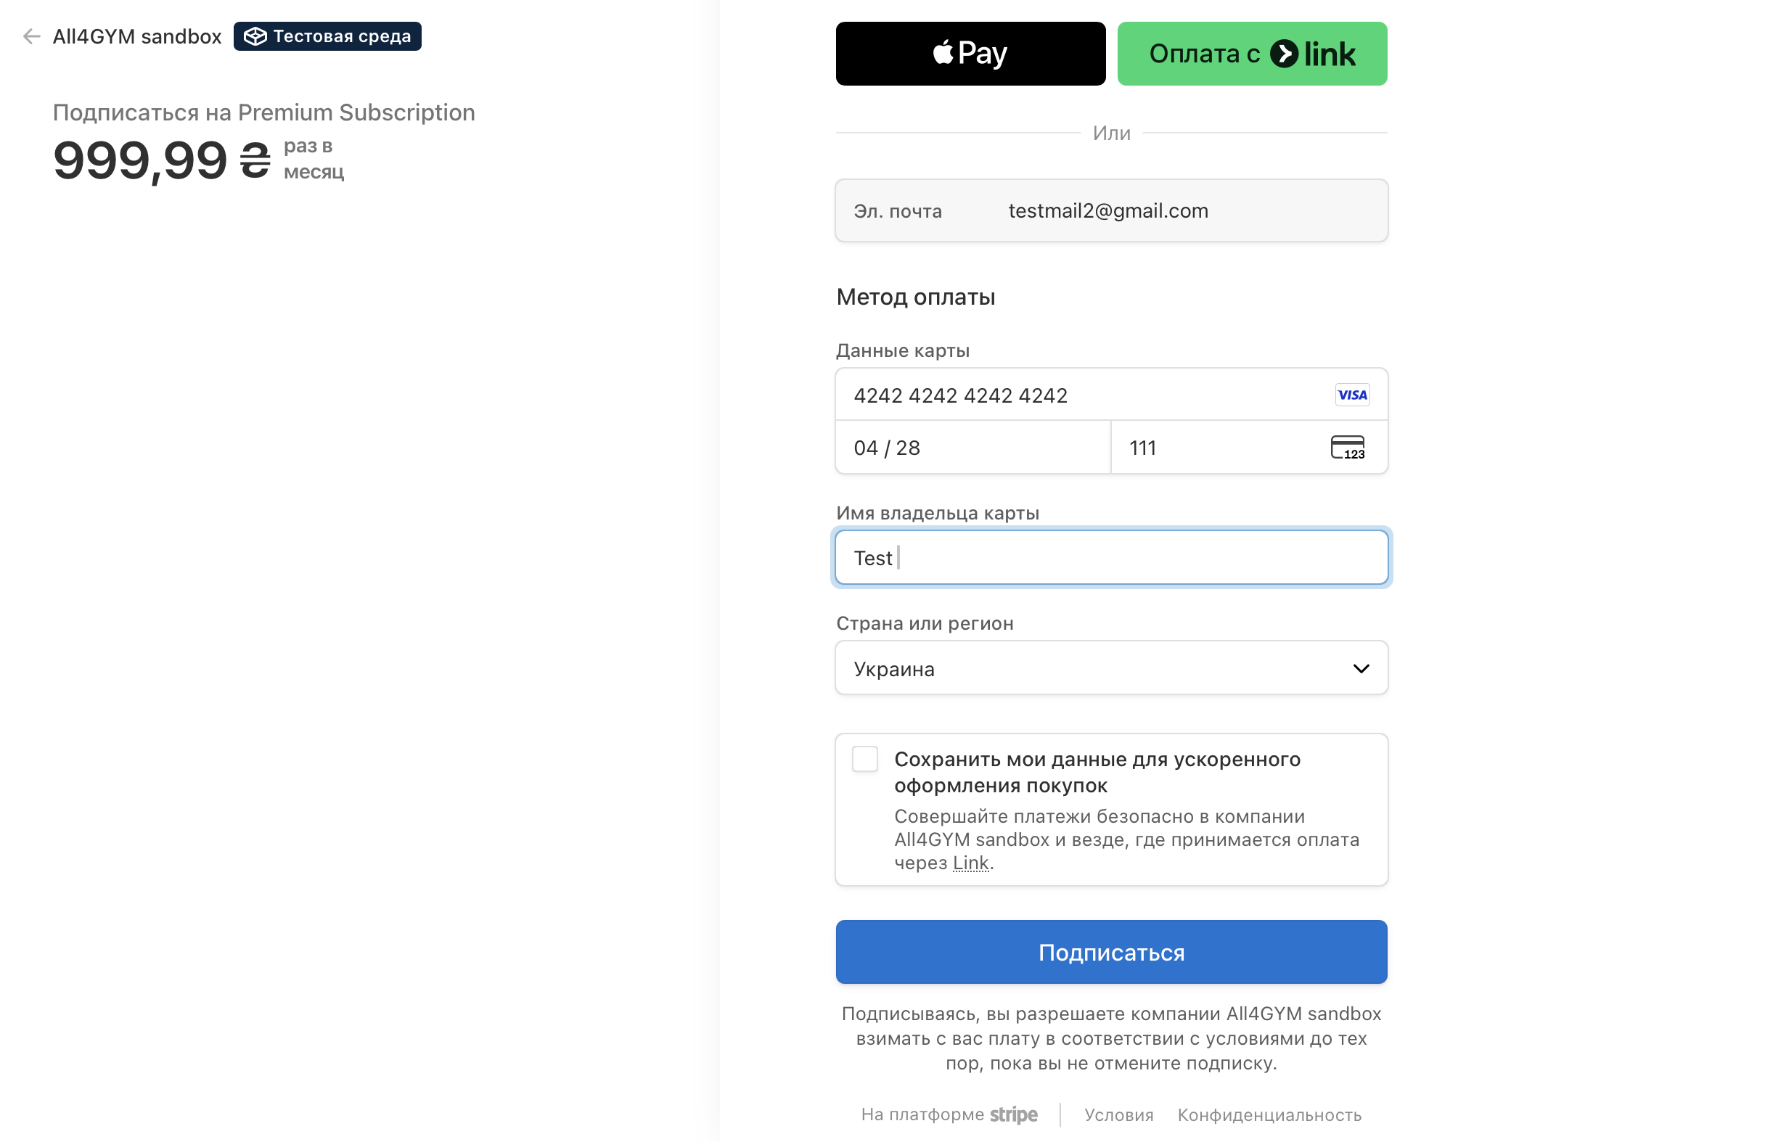

Рисунок 4.2 – Оплати підписки

Після того, як користувач вводить платіжні дані Stripe обробить запит, і у разі успішної дії перенаправить його назад до сайту, показавши відповідне повідомлення (див. рис 4.3). Дані запишуться до БД, а користувач отримає розширений доступ у системі.



Рисунок 4.3 – Повідомлення про успішне оформлення підписки

**5 АНАЛІЗ ОТРИМАНИХ РЕЗУЛЬТАТІВ**

У процесі реалізації проєкту All4GYM було досягнуто всіх поставлених завдань, що формулювалися на початковому етапі. Система створена відповідно до вимог технічного завдання, зокрема забезпечено роботу з обліковими записами користувачів, можливість реєстрації та авторизації із захистом даних через JWT-токени, реалізовано модулі для відстеження тренувань, харчування, прогресу, групових занять і управління підписками. Важливо підкреслити, що платформа відповідає як функціональним, так і нефункціональним вимогам, визначеним у постановці задачі: вона стабільно працює під час тестування, демонструє високий рівень безпеки та може масштабуватися у разі збільшення кількості користувачів.

Якість роботи системи оцінювалася на основі внутрішнього тестування. Перевірка коректності виконання CRUD-операцій для основних сутностей показала стабільну роботу API та коректну взаємодію з базою даних. Модуль підписок із використанням Stripe продемонстрував високу надійність: усі етапи платежів (створення сесії, обробка транзакції, підтвердження через webhook) відпрацювали без збоїв. Також перевірка фронтенду підтвердила зручність інтерфейсу: навігація зрозуміла, функціонал адаптований під різні ролі, а рівень доступу змінюється динамічно відповідно до статусу підписки.

Ефективність прийнятих архітектурних рішень підтвердилася на практиці. Використання клієнт–серверної архітектури та розмежування логіки на контролери, сервіси та DTO дозволило уникнути дублювання коду й забезпечило зрозумілу структуру проєкту. Інтеграція з Docker і SQL Server зробила можливим швидке розгортання та управління базою даних, а використання Razor Pages дозволило мінімізувати витрати часу на розробку фронтенду. Додатково позитивним фактором стало застосування Stripe для платіжних операцій, що не тільки спростило реалізацію монетизації, але й гарантувало відповідність міжнародним стандартам безпеки.

Система продемонструвала низку переваг, однак виявлені й певні обмеження. Поки що відсутня мобільна версія застосунку, що знижує зручність використання на смартфонах. Іншим недоліком є те, що функціонал персональних рекомендацій у тренуваннях та харчуванні поки що обмежується статичними сценаріями й не використовує алгоритмів машинного навчання. Це відкриває перспективи для подальшого вдосконалення, адже інтеграція інтелектуальних підказок і прогнозів суттєво підвищила б індивідуалізацію сервісу. Також у розробці інтегрований онлайн-магазин спортивного харчування, що в свою чергу дозволило б створити нові джерела монетизації платформи.

Проведений аналіз отриманих результатів показує, що платформа All4GYM повністю реалізує заявлений функціонал і відповідає початковим вимогам. Вона здатна ефективно вирішувати завдання моніторингу фізичної активності, харчування та прогресу користувачів, а також підтримує фінансову модель через підписки. Подальший розвиток може бути спрямований на інтеграцію мобільного клієнта, розширення системи рекомендацій, оптимізацію інтерфейсу відповідно до відгуків користувачів та завершення розробки онлайн-магазину. Таким чином, поставлені завдання виконано успішно, а створене рішення має перспективу подальшої еволюції у напрямку комплексної фітнес-платформи.

**6 ТЕСТУВАННЯ ПРОГРАМНОГО ЗАБЕЗПЕЧЕННЯ**

У процесі розробки системи All4GYM значна увага приділялася перевірці її коректності та стабільності. Тестування мало на меті підтвердити, що реалізоване програмне забезпечення відповідає функціональним і нефункціональним вимогам, визначеним у постановці задачі, а також виявити потенційні недоліки на ранніх етапах. Для цього системні функциї було протестовано ручним тестуванням. Результати тестування було занесено до відповідних таблиць з тест-кейсами.

Таблиця 6.1 – Тест-кейс №1

|  |  |
| --- | --- |
| ID | TC-001 |
| Назва тесту | Створення нового тренування із додаванням вправ |
| Попередні умови | Користувач авторизований у системі та має активну підписку (Pro або Premium) |
| Кроки виконання | 1. Перейти до сторінки “Workouts”.  2. Натиснути кнопку “Додати тренування”.  3. Ввести назву тренування та дату.  4. Обрати тренувальну програму (за потреби).  5. Додати вправи: вибрати вправу зі списку, вказати кількість підходів, повторів та вагу.  6. Зберегти тренування. |
| Вхідні дані | Назва: “Груди та трицепс”  Дата: 2025-07-20  Вправа 1: Жим лежачи (3 підходи по 10 повторів х 40 кг)  Вправа 2: Віджимання на брусах (3 підходи по 12 повторів власна вага) |
| Очікуваний результат | Система створює нове тренування, зберігає обрані вправи, і тренування відображається у списку з усіма введеними параметрами. |
| Фактичний результат | Нове тренування “Груди та трицепс” успішно збережене. У списку тренувань відображаються дві вправи з правильними параметрами. Помилок чи збоїв у роботі не виявлено. |

Таблиця 6.2 – Тест-кейс №2

|  |  |
| --- | --- |
| ID | TC-002 |
| Назва тесту | Створення запису до харчового щоденника |
| Попередні умови | Користувач авторизований у системі та має доступ до модуля харчування |
| Кроки виконання | 1. Перейти до сторінки “MealLog”.  2. Натиснути кнопку “Додати запис”.  3. Вибрати продукт зі списку або створити новий.  4. Вказати вагу продукту в грамах.  5. Вибрати тип прийому їжі (сніданок/обід/вечеря/перекус).  6. Зберегти запис. |
| Вхідні дані | Продукт: “Вівсянка”  Вага: 80 г  Тип прийому їжі: Сніданок |
| Очікуваний результат | Система розраховує калорії та БЖВ на основі даних продукту і ваги, створює новий запис у щоденнику з відображенням у загальному списку харчування за день. |
| Фактичний результат | Запис про продукт “Вівсянка” вагою 80 г успішно додано до харчового щоденника. Система автоматично розрахувала калорії та БЖВ, і дані відображаються у списку за поточний день. Всі обчислення виконані коректно. |

Основним підходом було застосування інтеграційного тестування, яке дозволяє перевірити коректність взаємодії між модулями: фронтендом, бекендом та базою даних. Для цього проводилися тести роботи REST API, що включали виконання CRUD-операцій для основних сутностей (користувачі, тренування, підписки, харчування, прогрес, групові сесії). Зокрема перевірялося створення, редагування та видалення записів, а також правильність валідації вхідних даних.

Особлива увага приділялася перевірці механізму автентифікації та авторизації. Було протестовано генерацію JWT-токенів, правильність обробки claims, а також доступ до сторінок залежно від рівня підписки (Basic, Pro, Premium). Було перевірено, що користувач без активної підписки не має змоги отримати доступ до функціоналу, зарезервованого для платних тарифів (див. рис. 6.1).

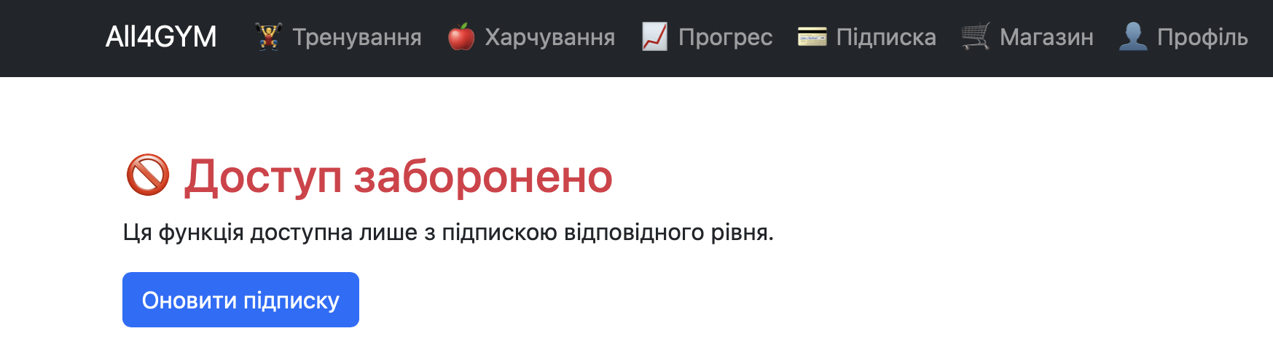

Рисунок 6.1 – Перевірка доступу до матеріалів без підписки

**ВИСНОВКИ**

У ході виконання курсового проєкту було розроблено та реалізовано програмну систему All4GYM, яка поєднує в собі функціонал для ведення тренувань, харчування, контролю прогресу, управління груповими заняттями та монетизації через систему підписок. Основною метою проєкту було створення сучасної веб-платформи, що здатна забезпечити користувачів інструментами для ефективного моніторингу фізичної активності та здорового способу життя. Розробка здійснювалася на основі клієнт–серверної архітектури з використанням ASP.NET Core, Razor Pages та SQL Server, що дало змогу досягти високої продуктивності та забезпечити масштабованість. Система відповідає початковим вимогам і демонструє коректну роботу всіх ключових модулів, включно з реєстрацією та авторизацією користувачів, реалізацією CRUD-операцій для основних сутностей, а також інтеграцією зі Stripe для автоматизованого оформлення підписок.

Аналіз результатів підтвердив, що обране архітектурне рішення є ефективним і дозволяє чітко розділити бізнес-логіку, взаємодію з користувачем та роботу з базою даних. Під час тестування система продемонструвала стабільність, надійність та відповідність вимогам безпеки. Використання ролей та тарифних планів створює гнучку модель доступу до функціоналу, а інтеграція з платіжним сервісом гарантує зручний і захищений механізм монетизації.

Водночас визначено перспективні напрями для вдосконалення. Подальший розвиток буде включати розробку мобільного застосунку, розширення можливостей індивідуалізації за рахунок алгоритмів штучного інтелекту, удосконалення та покращення інтерфейсу відповідно до відгуків користувачів, а також розробка сторінки онлайн-магазину. Ці зміни зроблять систему ще зручнішою, сучаснішою і привабливішою для кінцевих користувачів та потенційних інвесторів.

GitHub репозиторій проєкту:

<https://github.com/NureHarmaievMykhailo/2025_B_KKP_PZPI-22-6_Harmaiev_M_S>

**ПЕРЕЛІК ДЖЕРЕЛ ПОСИЛАННЯ**

1. Ермолович О. В., Ситник С. В. Бази даних: навчальний посібник. Київ: Кондор, 2020. 312 с.
2. Шилдт Г. C# 10 і .NET 6. Повний довідник. Київ: Вид-во «Діалектика», 2022. 1024 с.
3. Gamma E., Helm R., Johnson R., Vlissides J. Design Patterns: Elements of Reusable Object-Oriented Software. Boston: Addison-Wesley, 2019. 395 p.
4. Microsoft. ASP.NET Core Documentation [Електронний ресурс]. – Режим доступу: <https://learn.microsoft.com/aspnet/core> (дата звернення: 01.08.2025).
5. Stripe. Official API Reference [Електронний ресурс]. – Режим доступу: [https://stripe.com/docs/api](https://stripe.com/docs/api" \t "_new) (дата звернення: 13.08.2025).
6. Microsoft SQL Server Documentation [Електронний ресурс]. – Режим доступу: <https://learn.microsoft.com/sql> (дата звернення: 02.08.2025).
7. Docker Documentation [Електронний ресурс]. – Режим доступу: <https://docs.docker.com> (дата звернення: 02.08.2025).
8. FatSecret. Nutrition API [Електронний ресурс]. – Режим доступу: <https://platform.fatsecret.com> (дата звернення: 29.07.2025).
9. Microsoft. Azure Data Studio Documentation [Електронний ресурс]. – Режим доступу: https://learn.microsoft.com/sql/azure-data-studio (дата звернення: 18.08.2025).
10. Microsoft. Razor Pages [Електронний ресурс]. – Режим доступу: <https://learn.microsoft.com/aspnet/core/razor-pages/?view=aspnetcore-8.0> (дата звернення: 03.08.2025).
11. Telerik. Razor vs Blazor: What Is the Key Difference? [Електронний ресурс]. – Режим доступу: <https://www.telerik.com/faqs/blazor/razor-vs-blazor--what-is-the-key-difference> (дата звернення: 01.08.2025)

ДОДАТОК А

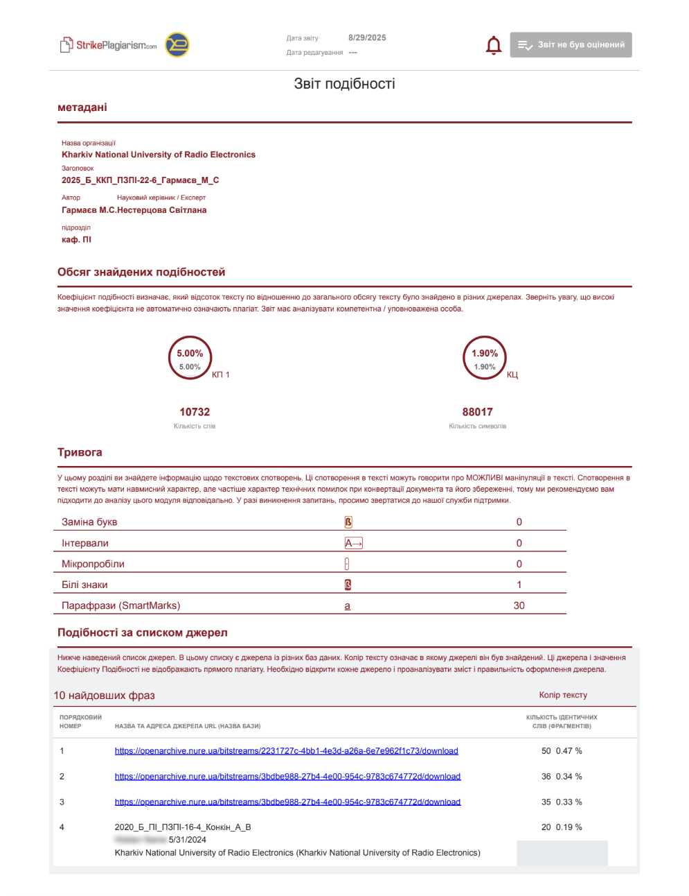

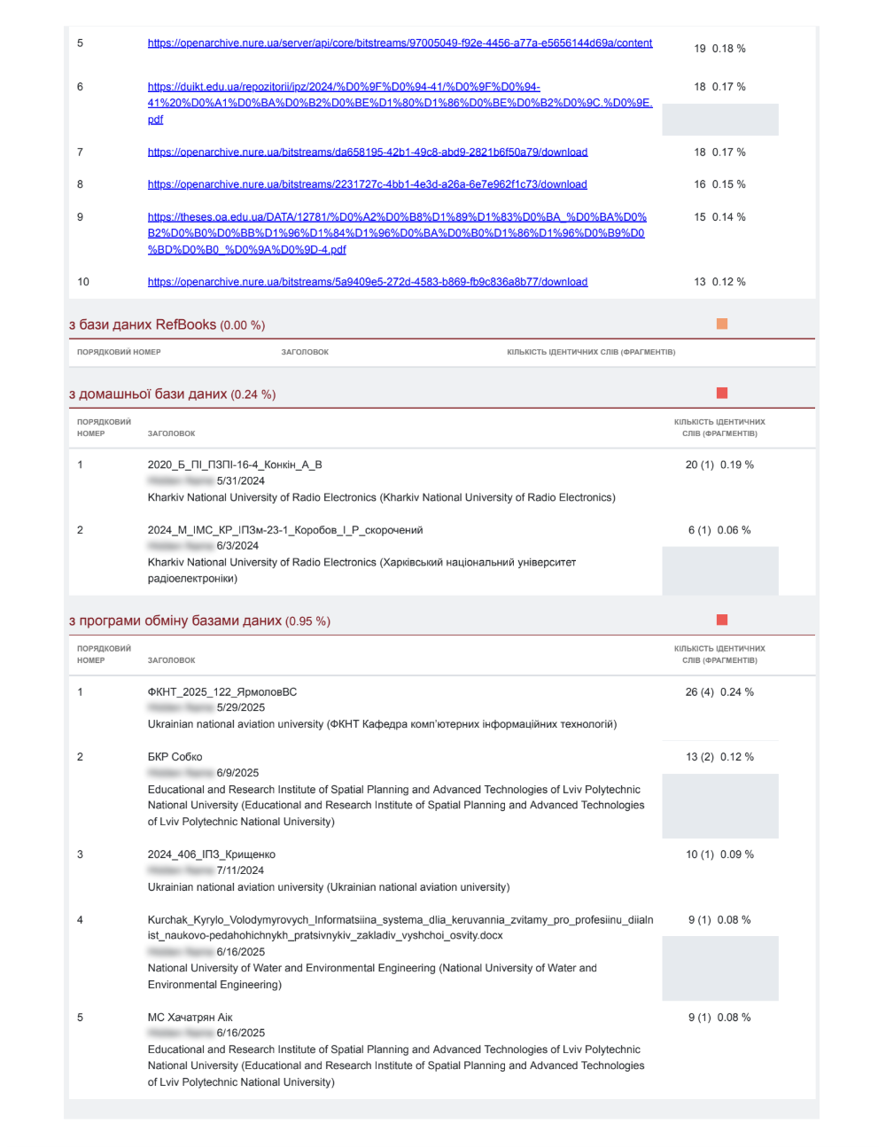

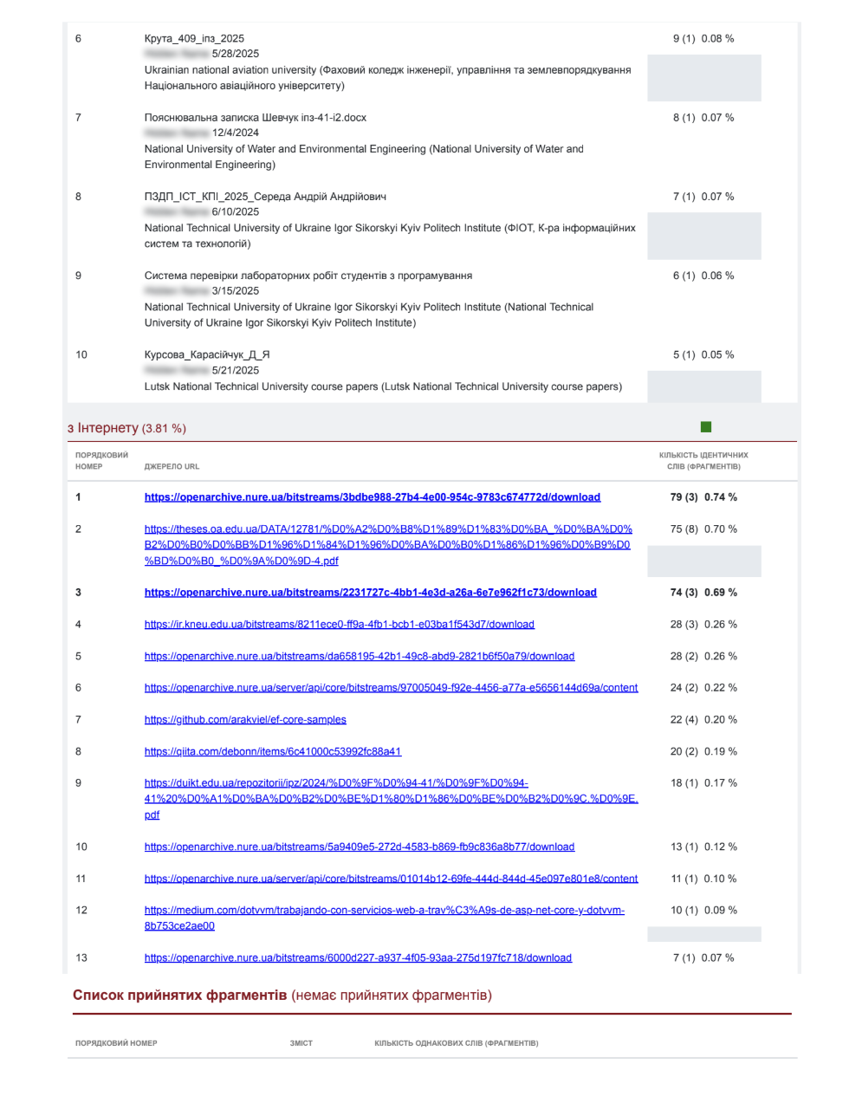

ДОДАТОК Б

Слайди презентації





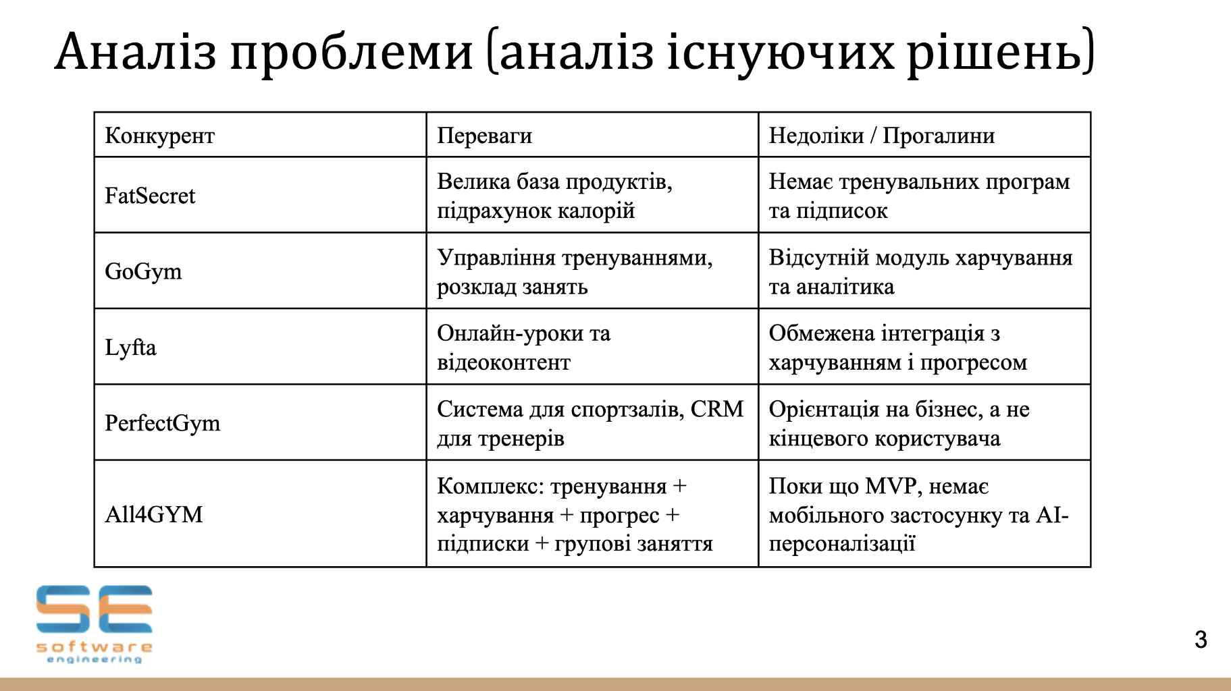

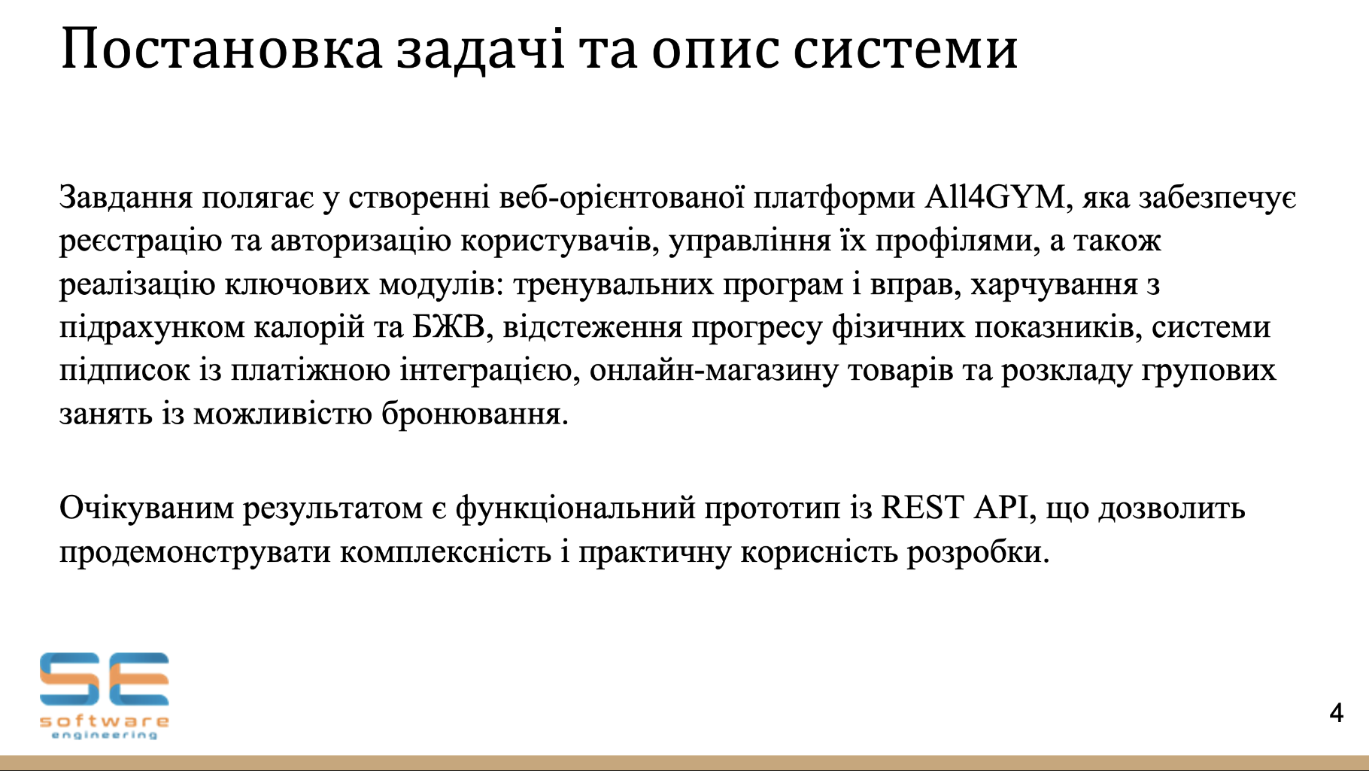



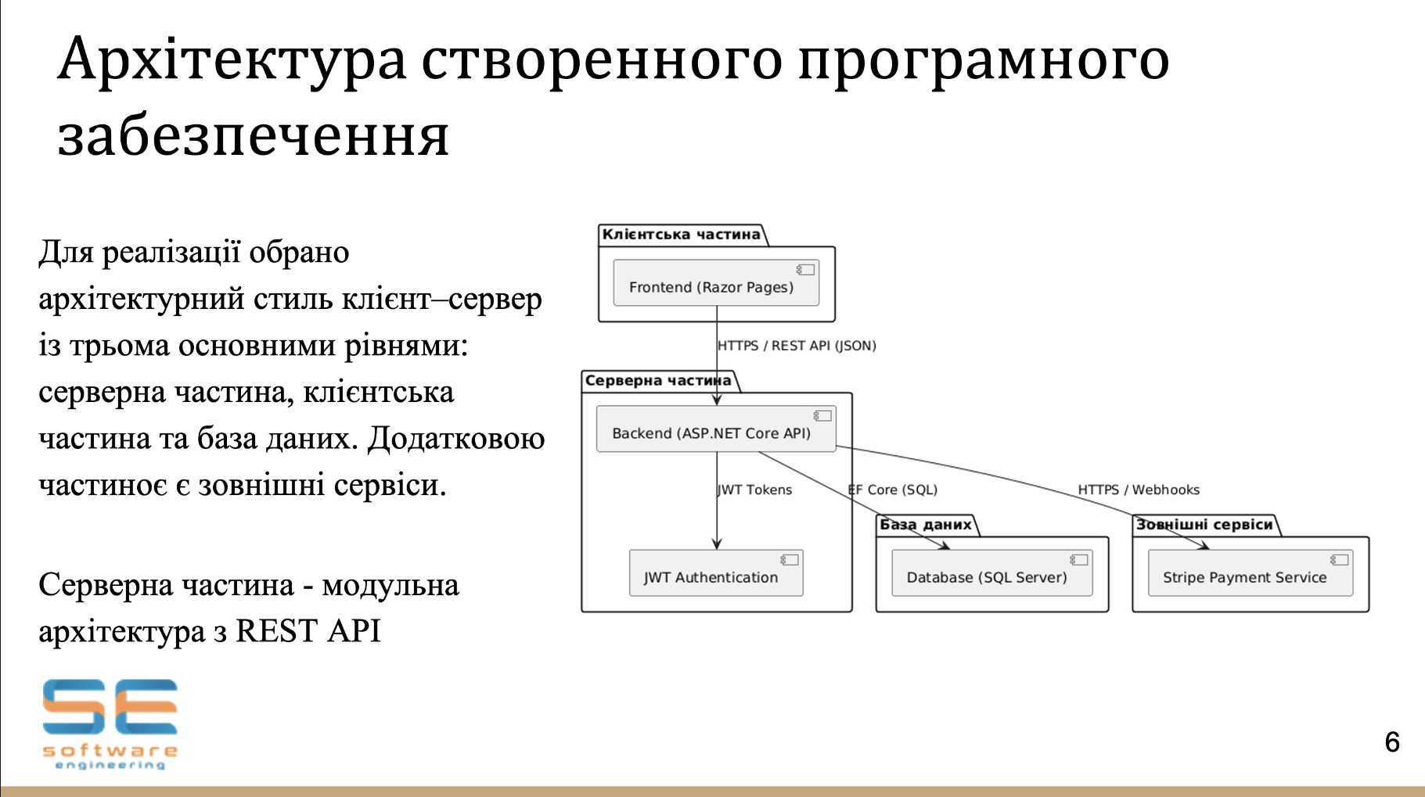

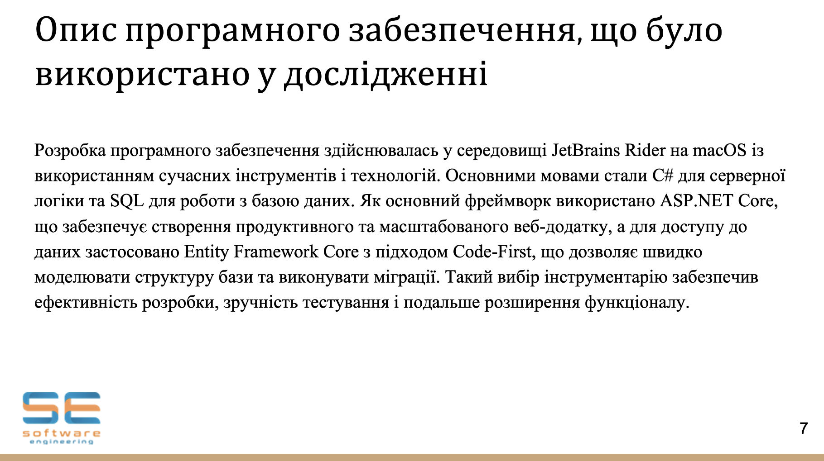

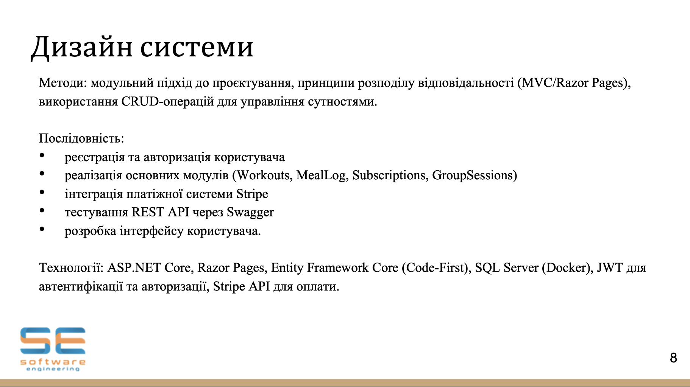

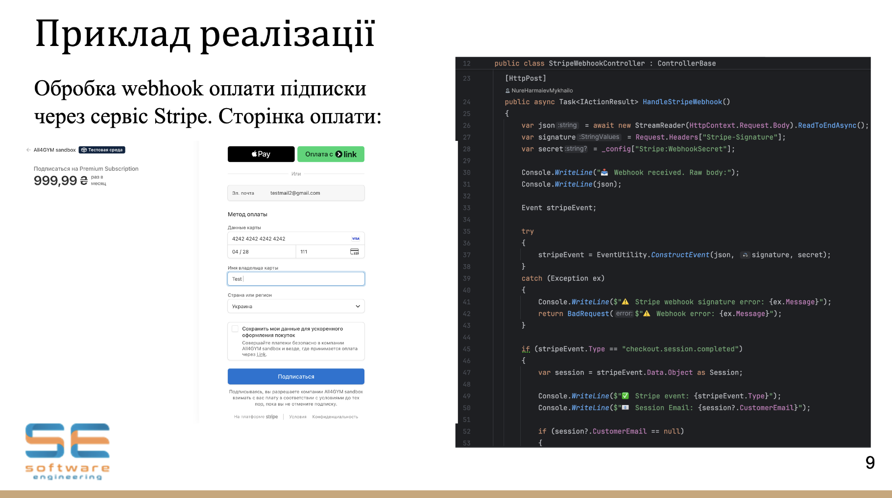

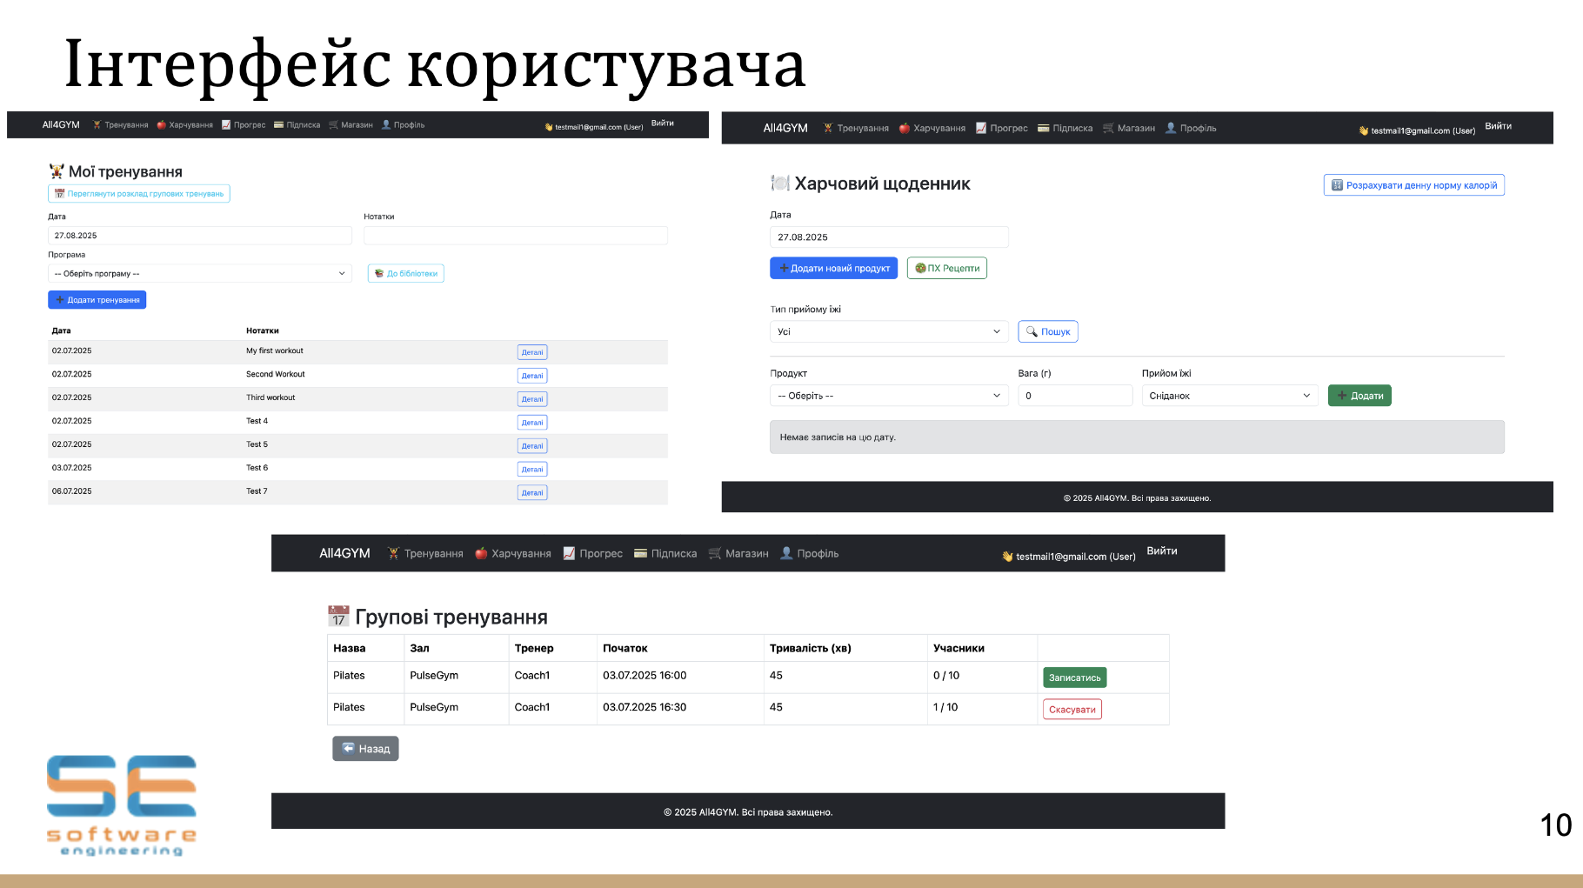

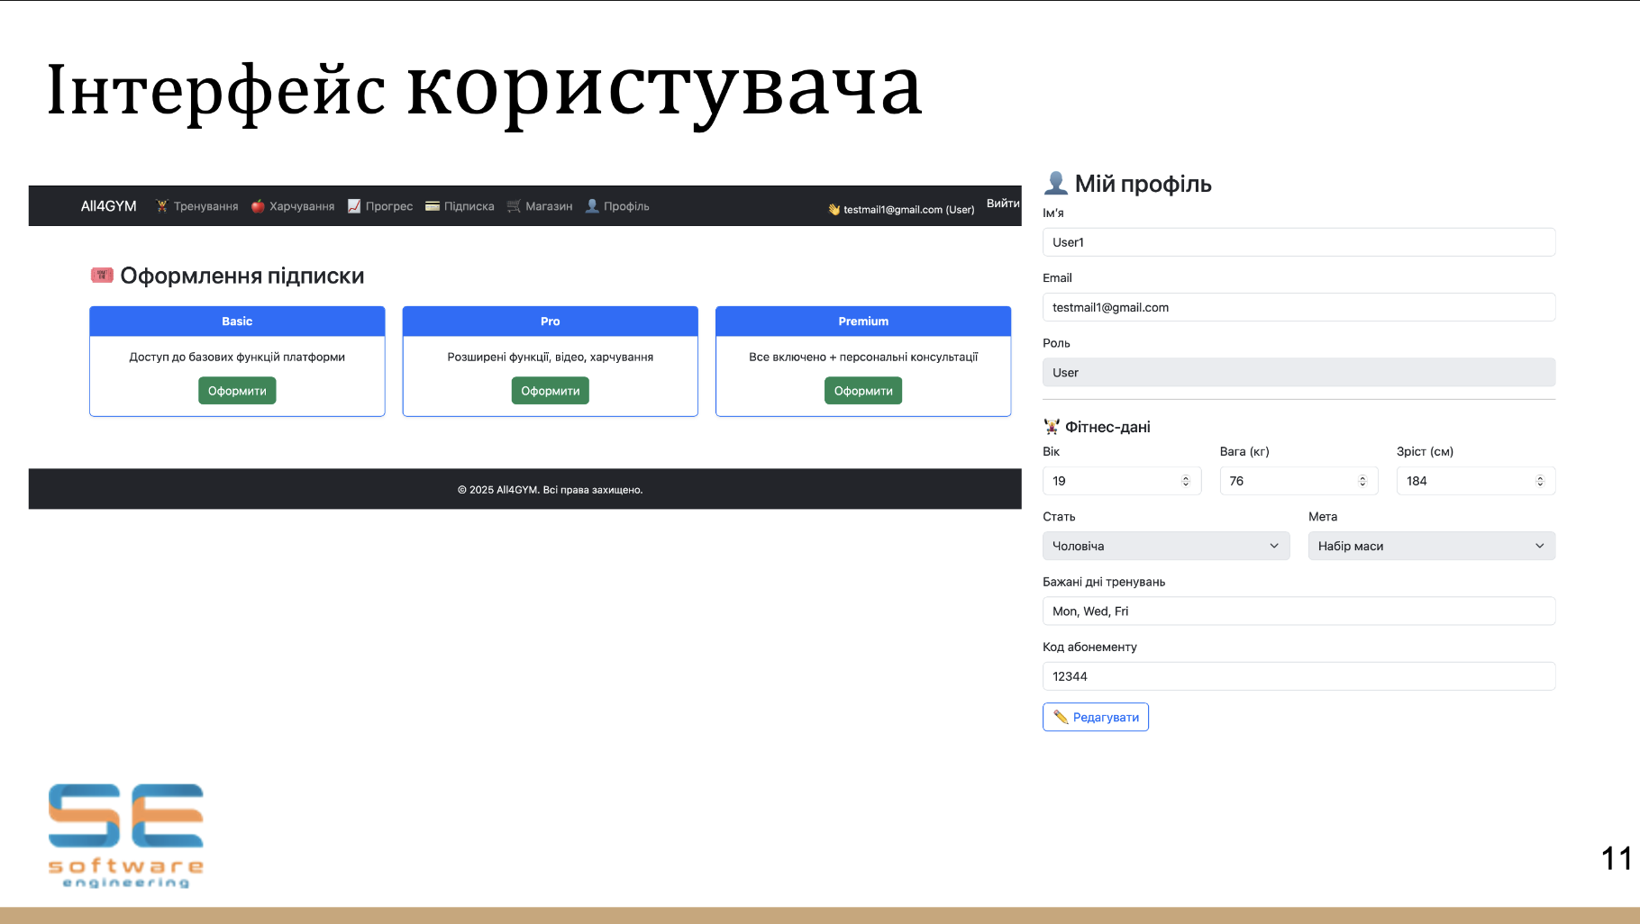







ДОДАТОК В

Специфікація програмного забезпечення

**1 ВСТУП**

1. Мета документа

Метою даної специфікації є формалізація вимог до програмної веб-системи All4GYM, яка розроблена для комплексної підтримки користувачів у сфері фітнесу та здорового способу життя. Документ описує функціональні та нефункціональні вимоги, визначає архітектурні рішення, інтерфейси та правила взаємодії з системою. Наявність чіткої специфікації дозволяє забезпечити узгодженість між замовником та розробниками, слугує основою для процесів тестування, верифікації та подальшого розвитку продукту.

1. Межі застосування

Програмна система призначена для використання у фітнес-центрах, спортивних клубах, а також індивідуальними користувачами, які прагнуть вести облік своїх тренувань, харчування та прогресу. Система реалізує веб-інтерфейс із доступом через персональні комп’ютери та мобільні пристрої, що робить її універсальною для широкого кола користувачів. Основними користувачами є спортсмени-аматори, професійні тренери та адміністратори спортивних залів. Впровадження системи забезпечує можливість організації персональних та групових занять, ведення харчового щоденника, відстеження результатів, а також управління підписками і фінансовими операціями через інтеграцію з платіжними сервісами.

**2 ЗАГАЛЬНИЙ ОПИС**

1. Функціональні можливості

Програмна система All4GYM реалізує комплексний набір функціональних можливостей, що охоплюють ключові аспекти фітнес-діяльності. Серед них слід відзначити підтримку процесу реєстрації та авторизації користувачів із використанням JWT-токенів, управління персональними профілями, створення та редагування тренувань, роботу з бібліотекою вправ та тренувальних програм. Важливою складовою є ведення харчового щоденника із підрахунком калорій та БЖВ на основі бази продуктів, а також можливість додавання власних страв. Система забезпечує моніторинг фізичного прогресу користувачів, дозволяє бронювати групові заняття та інтегрує гнучку систему підписок і платежів через сервіс Stripe. Завдяки цьому платформа виступає не лише як інструмент для тренувань, а й як багатофункціональна екосистема підтримки здорового способу життя.

1. Класи користувачів

Система орієнтована на декілька класів користувачів, кожен з яких має свої особливості взаємодії. Пересічні користувачі отримують можливість вести облік тренувань і харчування, відстежувати прогрес та брати участь у групових сесіях. Тренери використовують платформу для управління програмами занять, контролю виконання вправ і комунікації зі спортсменами. Адміністратор відповідає за управління загальними параметрами системи, налаштування ролей та підписок, а також контроль фінансових транзакцій. Додатково реалізовано систему тарифних планів (Basic, Pro, Premium), що забезпечує диференційований доступ до функціоналу відповідно до рівня підписки.

1. Обмеження системи

Разом зі всім, проєкт має низку обмежень, які визначають його рамки застосування. Система орієнтована на веб-платформу і функціонує у середовищі клієнт–серверної архітектури, що потребує постійного доступу до інтернету. Для роботи з платіжною системою Stripe користувач повинен мати дійсну банківську картку, а деякі функції доступні лише на вищих рівнях підписки. Впроваджена база даних SQL Server забезпечує надійність і масштабованість, однак у певних випадках може вимагати значних апаратних ресурсів для обробки великої кількості даних. Таким чином, система побудована як масштабоване і функціонально багате рішення, проте її використання пов’язане з технічними та економічними чинниками, які необхідно враховувати під час експлуатації.

**3 ФУНКЦІОНАЛЬНІ ВИМОГИ**

1. Модуль реєстрації та авторизації

Система дозволяє користувачам створювати облікові записи, здійснювати вхід за допомогою електронної пошти та пароля, а також відновлювати доступ у разі його втрати. Після входу користувач отримує доступ до персонального профілю з можливістю редагування даних (ім’я, вік, зріст, вага, цілі тренувань, рівень підписки).

1. Управління тренуваннями

Користувач має змогу створювати та редагувати індивідуальні тренування, додавати вправи з бібліотеки, визначати кількість підходів, повторень і робочу вагу. Також підтримується використання готових програм і можливість створення власних програм для подальшого використання.

1. Модуль харчування

Реалізовано ведення харчового щоденника, де кожен запис містить інформацію про продукт або страву, вагу у грамах та автоматично розраховані показники калорійності, білків, жирів і вуглеводів. Система підтримує базу продуктів з можливістю її розширення та створення рецептів.

1. Моніторинг прогресу

Користувач може вести записи про зміни фізичних параметрів, таких як вага, м’язова маса та відсоток жиру. Усі дані зберігаються в журналі і можуть відображатися у вигляді динаміки для оцінки ефективності тренувань і харчування.

1. Групові сесії

Користувачі мають можливість реєструватися на групові заняття, що проводяться у спортзалі. Система відображає назву заняття, тренера, час проведення та доступну кількість місць. При записі автоматично перевіряється відсутність перетину за часом із іншими заброньованими подіями.

1. Фінансовий модуль

Реалізовано роботу з підписками та платежами. Користувач може оформити підписку на тарифні плани Basic, Pro або Premium. Якщо активна підписка вже існує, система повідомляє про необхідність її скасування перед переходом на інший рівень. Оплата здійснюється через Stripe, що гарантує безпеку транзакцій і відповідність міжнародним стандартам. Після успішної оплати користувач отримує доступ до функцій свого тарифного плану.

**4 НЕФУНКЦІОНАЛЬНІ ВИМОГИ**

1. Продуктивність

Система повинна забезпечувати швидку обробку запитів користувачів. Середній час відповіді на запит до API не повинен перевищувати 200–300 мс за умови середнього навантаження. Веб-інтерфейс має коректно відображатися та працювати без затримок навіть за умов великої кількості одночасних користувачів.

1. Масштабованість

Архітектура системи повинна підтримувати горизонтальне та вертикальне масштабування. Це дозволяє збільшувати кількість користувачів та обсяг даних без зниження продуктивності. Додатково передбачено можливість інтеграції із хмарними сервісами для зберігання великих масивів даних, включаючи відеоконтент та статистику тренувань.

1. Надійність

Система повинна гарантувати цілісність та збереження даних навіть у разі непередбачених збоїв. Важливим є впровадження механізмів резервного копіювання бази даних та журналювання дій користувачів. Надійність забезпечується завдяки використанню SQL Server, який має вбудовані інструменти реплікації та відновлення після збоїв.

1. Безпека

Усі облікові дані користувачів повинні зберігатися у зашифрованому вигляді, зокрема паролі за допомогою алгоритму хешування BCrypt. Аутентифікація користувачів реалізується на основі JWT-токенів, що дозволяє контролювати доступ до ресурсів. Всі комунікації між клієнтом і сервером повинні здійснюватися через захищений протокол HTTPS. Для фінансових операцій використовується інтеграція зі Stripe, яка відповідає стандарту PCI DSS.

**5 ОЦІНКА РИЗИКІВ ТА ЗАХОДИ ЗАХИСТУ**

1. Технічні ризики

Одним із ключових ризиків є можливі збої у роботі серверної інфраструктури, що можуть призвести до втрати доступу користувачів до системи. Для зниження цього ризику передбачено резервне копіювання бази даних, використання контейнеризації через Docker та можливість швидкого розгортання системи на альтернативних вузлах.

1. Безпекові ризики

У зв’язку з тим, що система опрацьовує персональні та фінансові дані користувачів, існує ймовірність спроб несанкціонованого доступу або атак типу SQL Injection, XSS чи CSRF. Для мінімізації цього ризику реалізовано захищену авторизацію через JWT, зберігання паролів у зашифрованому вигляді (BCrypt), обов’язкове використання протоколу HTTPS, а також інтеграція з платіжною системою Stripe, яка відповідає стандарту PCI DSS.

1. Організаційні ризики

Наявний ризик помилок під час взаємодії користувачів із системою, що може бути пов’язано з недоліками інтерфейсу або некоректним використанням функцій. Для зменшення цього ризику реалізовано інтуїтивно зрозумілий UI/UX-дизайн, довідкову систему та розділ із підказками. Також передбачено можливість поступового розширення функціоналу без втрати зручності користування.

1. Аналіз вразливостей

Потенційною вразливістю є некоректна валідація даних на стороні клієнта або сервера. Це може стати причиною збоїв або навіть дозволити недобросовісним користувачам змінювати дані. Для запобігання цим загрозам усі дані перевіряються як на клієнтському, так і на серверному рівні, а будь-які критичні операції супроводжуються додатковими перевірками прав доступу.